УТВЕРЖДАЮ
СХЕМА
ВОДОСНАБЖЕНИЯ И ВОДООТВЕДЕНИЯ
ГОРОДСКОГО ПОСЕЛЕНИЯ ИЗЛУЧИНСК
НИЖНЕВАРТОВСКОГО РАЙОНА
ХАНТЫ-МАНСИЙСКОГО АВТОНОМНОГО ОКРУГА – ЮГРА
ТЮМЕНСКОЙ ОБЛАСТИ
на период 2014-2019 гг. и на перспективу до 2025 г.
2023 год
СОДЕРЖАНИЕ
ОБЩИЕ СВЕДЕНИЯ 9
1. СХЕМА ВОДОСНАБЖЕНИЯ 12
1.1. Технико-экономическое состояние централизованных систем водоснабжения городского поселения Излучинск 12
1.1.1. Описание системы и структуры водоснабжения городского поселения Излучинск и деление территории поселения на эксплуатационные зоны 12
1.1.2. Описание территорий городского поселения Излучинск, не охваченные централизованными системами водоснабжения 13
1.1.3. Описание технологических зон водоснабжения, зон централизованного и нецентрализованного водоснабжения (территорий, на которых водоснабжение осуществляется с использованием централизованных и нецентрализованных систем горячего водоснабжения, систем холодного водоснабжения соответственно) и перечень централизованных систем водоснабжения…… 13
1.1.4. Описание результатов технического обследования централизованных систем водоснабжения…… 20
1.1.4.1. Описание состояния существующих источников водоснабжения и водозаборных сооружений 20
1.1.4.2. Описание существующих сооружений очистки и подготовки воды, включая оценку соответствия применяемой технологической схемы водоподготовки требованиям обеспечения нормативов качества воды 24
1.1.4.3. Описание состояния и функционирования существующих насосных централизованных станций, в том числе оценку энергоэффективности подачи воды, которая оценивается как соотношение удельного расхода электрической энергии, необходимой для подачи установленного объема воды, и установленного уровня напора (давления) 27
1.1.4.4. Описание состояния и функционирования водопроводных сетей систем водоснабжения, включая оценку величины износа сетей и определение возможности обеспечения качества воды в процессе транспортировки по этим сетям 27
1.1.4.5. Описание существующих технических и технологических проблем, возникающих при водоснабжении городского поселения Излучинск, анализ исполнения предписаний органов, осуществляющих государственный надзор, муниципальный контроль, об устранении нарушений, влияющих на качество и безопасность воды 29
1.1.4.6. Описание централизованной системы горячего водоснабжения с использованием закрытых систем горячего водоснабжения, отражающее технологические особенности указанной системы 29
1.1.5. Существующие технические и технологические решения по предотвращению замерзания воды…. 29
1.1.6. Перечень лиц владеющих объектами централизованной системой водоснабжения…… 30
1.2. Направления развития централизованных систем водоснабжения 31
1.2.1. Основные направления, принципы, задачи и плановые значения показателей развития централизованных систем водоснабжения 31
1.2.2. Различные сценарии развития централизованных систем водоснабжения в зависимости от сценариев развития городского поселения Излучинск 32
1.3. Баланс водоснабжения и потребления горячей, питьевой, технической воды 34
1.3.1. Общий баланс подачи и реализации воды, включая оценку и анализ структурных составляющих неучтенных расходов и потерь воды при ее производстве и транспортировке….. 34
1.3.2. Территориальный водный баланс подачи воды по зонам действия водопроводных сооружений (годовой и в сутки максимального водопотребления) 34
1.3.3. Структурный водный баланс реализации горячей, питьевой, технической воды по группам абонентов с разбивкой на хозяйственно-питьевые нужды населения, производственные нужды юридических лиц и другие нужды (пожаротушение, полив и др.) 34
1.3.4. Сведения о фактическом потреблении населением горячей, питьевой, технической воды исходя из статистических и расчетных данных и сведений о действующих нормативах потребления коммунальных услуг 35
1.3.5. Описание существующей системы коммерческого учета воды и планов по установке приборов учета 36
1.3.6. Анализ резервов и дефицитов производственных мощностей системы водоснабжения городского поселения Излучинск 37
1.3.7. Прогнозный баланс потребления воды на срок не менее 10 лет с учетом сценария развития городского поселения Излучинск на основании расхода воды в соответствии со СНиП 2.04.02-84 и СНиП 2.04.01-85, а также исходя из текущего объема потребления воды населением и его динамики с учетом перспективы развития и изменения состава и структуры застройки………… 39
1.3.8. Описание централизованной системы горячего водоснабжения с использованием закрытых систем горячего водоснабжения, отражающее технологические особенности указанной системы 41
1.3.9. Сведения о фактическом и ожидаемом потреблении горячей, питьевой, технической воды (годовое, среднесуточное, максимальное суточное) 41
1.3.10. Описание территориальной структуры потребления горячей, питьевой, технической воды.. 41
1.3.11. Прогноз распределения расходов воды на водоснабжение по типам абонентов исходя из фактических расходов воды с учетом данных о перспективном потреблении воды абонентами………. 41
1.3.12. Сведения о фактических и планируемых потерях воды при ее транспортировке (годовые, среднесуточные значения) 42
1.3.13. Перспективные балансы водоснабжения и водоотведения (общий – баланс подачи и реализации горячей, питьевой, технической воды, территориальный – баланс подачи горячей, питьевой, технической воды по технологическим зонам водоснабжения, структурный – баланс реализации горячей, питьевой, технической воды по группам абонентов) 42
1.3.14. Расчет требуемой мощности водозаборных и очистных сооружений исходя из данных о перспективном потреблении горячей, питьевой, технической воды и величины потерь горячей, питьевой, технической воды при ее транспортировке с указанием требуемых объемов подачи и потребления воды, дефицита (резерва) мощностей по технологическим зонам с разбивкой по годам 43
1.3.15. Наименование организации, которая наделена статусом гарантирующей организации……… 43
1.4. Предложения по строительству, реконструкции и модернизации объектов централизованных систем водоснабжения 45
1.4.1. Перечень основных мероприятий по реализации схем водоснабжения с разбивкой по годам 45
1.4.2. Технические обоснования основных мероприятий по реализации схем водоснабжения…….. 45
1.4.3. Сведения о вновь строящихся, реконструируемых и предлагаемых к выводу из эксплуатации объектах системы водоснабжения 47
1.4.4. Сведения о развитии систем диспетчеризации, телемеханизации и систем управления режимами водоснабжения на объектах организаций осуществляющих водоснабжение…… 47
1.4.5. Сведения об оснащенности зданий, строений, сооружений приборами учета воды и их применении при осуществлении расчетов за потребленную воду 47
1.4.6. Описание вариантов маршрутов прохождения трубопроводов (трасс) по территории городского поселения Излучинск 51
1.4.7. Рекомендации о месте размещения насосных станций, резервуаров, водонапорных башен 52
1.4.8. Границы планируемых зон размещения объектов централизованных систем водоснабжения……. 52
1.4.9. Карты (схемы) существующего и планируемого размещения объектов централизованных систем холодного водоснабжения 52
1.5. Экологические аспекты мероприятий по строительству, реконструкции и модернизации объектов централизованных систем водоснабжения 54
1.5.1. На водный бассейн предлагаемых к строительству и реконструкции объектов централизованных систем водоснабжения при сбросе (утилизации) промывных вод 54
1.5.2. На окружающую среду при реализации мероприятий по снабжению и хранению химических реагентов, используемых в водоподготовке (хлор и др.) 54
1.6. Оценка объемов капитальных вложений в строительство, реконструкцию и модернизацию объектов централизованных систем водоснабжения 56
1.7. Плановые значения показателей развития централизованных систем водоснабжения…… 57
1.8. Перечень выявленных бесхозяйных объектов централизованных систем водоснабжения (в случае их выявления) и перечень организаций, уполномоченных на их эксплуатацию……. 58
2. СХЕМА ВОДООТВЕДЕНИЯ 59
2.1. Существующее положение в сфере водоотведения городского поселения Излучинск………… 59
2.1.1. Описание структуры системы сбора, очистки и отведения сточных вод на территории городского поселения Излучинск и деление территории поселения на эксплуатационные зоны 59
2.1.2. Описание результатов технического обследования централизованной системы водоотведения, включая описание существующих канализационных очистных сооружений, в том числе оценку соответствия применяемой технологической схемы очистки сточных вод требованиям обеспечения нормативов качества очистки сточных вод, определение существующего дефицита (резерва) мощностей сооружений и описание локальных очистных сооружений, создаваемых абонентами 59
2.1.3. Описание технологических зон водоотведения, зон централизованного и нецентрализованного водоотведения (территорий, на которых водоотведение осуществляется с использованием централизованных и нецентрализованных систем водоотведения) и перечень централизованных систем водоотведения 63
2.1.4. Описание технической возможности утилизации осадков сточных вод на очистных сооружениях существующей централизованной системы водоотведения 63
2.1.5. Описание состояния и функционирования канализационных коллекторов и сетей, сооружений на них, включая оценку их износа и определение возможности обеспечения отвода и очистки сточных вод на существующих объектах централизованной системы водоотведения…… 63
2.1.6. Оценка безопасности и надежности объектов централизованной системы водоотведения и их управляемости 65
2.1.7. Оценка воздействия сбросов сточных вод через централизованную систему водоотведения на окружающую среду 66
2.1.8. Описание территорий городского поселения Излучинск, не охваченных централизованной системой водоотведения 66
2.1.9. Описание существующих технических и технологических проблем системы водоотведения городского поселения Излучинск 66
2.2. Балансы сточных вод в системе водоотведения 67
2.2.1. Баланс поступления сточных вод в централизованную систему водоотведения и отведения стоков по технологическим зонам водоотведения 67
2.2.2. Оценка фактического притока неорганизованного стока (сточных вод, поступающих по поверхности рельефа местности) по технологическим зонам водоотведения 67
2.2.3. Сведения об оснащенности зданий, строений, сооружений приборами учета принимаемых сточных вод и их применении при осуществлении коммерческих расчетов 67
2.2.4. Результаты ретроспективного анализа за последние 10 лет балансов поступления сточных вод в централизованную систему водоотведения по технологическим зонам водоотведения и по городскому поселению Излучинск с выделением зон дефицитов и резервов производственных мощностей 68
2.2.5. Прогнозные балансы поступления сточных вод в централизованную систему водоотведения и отведения стоков по технологическим зонам водоотведения на срок не менее 10 лет с учетом различных сценариев развития городского поселения Излучинск 70
2.3. Прогноз объема сточных вод 71
2.3.1. Сведения о фактическом и ожидаемом поступлении сточных вод в централизованную систему водоотведения 71
2.3.2. Описание структуры централизованной системы водоотведения (эксплуатационные и технологические зоны) 71
2.3.3. Расчет требуемой мощности очистных сооружений исходя из данных о расчетном расходе сточных вод, дефицита (резерва) мощностей по технологическим зонам сооружений водоотведения с разбивкой по годам 71
2.3.4. Результаты анализа гидравлических режимов и режимов работы элементов централизованной системы водоотведения 72
2.3.5. Анализ резервов производственных мощностей очистных сооружений системы водоотведения и возможности расширения зоны их действия 74
2.4. Предложения по строительству, реконструкции и модернизации (техническому перевооружению) объектов централизованной системы водоотведения 75
2.4.1. Основные направления, принципы, задачи и плановые значения показателей развития централизованной системы водоотведения 75
2.4.2. Перечень основных мероприятий по реализации схем водоотведения с разбивкой по годам, включая технические обоснования этих мероприятий 76
2.4.3. Технические обоснования основных мероприятий по реализации схем водоотведения…… 77
2.4.3.1. Обеспечение надежности водоотведения путем организации возможности перераспределения потоков сточных вод между технологическими зонами сооружений водоотведения…… 77
2.4.3.2. Организация централизованного водоотведения на территориях городского поселения Излучинск, где оно отсутствует 77
2.4.3.3. Сокращение сбросов и организация возврата очищенных сточных вод на технические нужды 77
2.4.4. Сведения о вновь строящихся, реконструируемых и предлагаемых к выводу из эксплуатации объектах централизованной системы водоотведения 77
2.4.5. Сведения о развитии систем диспетчеризации, телемеханизации и об автоматизированных системах управления режимами водоотведения на объектах организаций, осуществляющих водоотведение 77
2.4.6. Описание вариантов маршрутов прохождения трубопроводов (трасс) по территории городского поселения Излучинск, расположения намечаемых площадок под строительство сооружений водоотведения и их обоснование 78
2.4.7. Границы и характеристики охранных зон сетей и сооружений централизованной системы водоотведения 78
2.4.8. Границы планируемых зон размещения объектов централизованной системы водоотведения……. 78
2.5. Экологические аспекты мероприятий по строительству и реконструкции объектов централизованной системы водоотведения 79
2.5.1. Сведения о мероприятиях, содержащихся в планах по снижению сбросов загрязняющих веществ, иных веществ и микроорганизмов в поверхностные водные объекты, подземные водные объекты и на водозаборные площади 79
2.5.2. Сведения о применении методов, безопасных для окружающей среды, при утилизации осадков сточных вод 79
2.6. Оценка потребности в капитальных вложениях в строительство, реконструкцию и модернизацию объектов централизованной системы водоотведения 80
2.7. Плановые значения показателей развития централизованной системы водоотведения…… 81
2.8. Перечень выявленных бесхозяйных объектов централизованной системы водоотведения (в случае их выявления) и перечень организаций, уполномоченных на их эксплуатацию……… 82
ВВЕДЕНИЕ
Проектирование систем водоснабжения и водоотведения населенных пунктов представляет собой комплексную задачу, от правильного решения которой во многом зависят масштабы необходимых капитальных вложений в эти системы. Прогноз спроса на услуги по водоснабжению и водоотведению основан на прогнозировании развития населенного пункта.
Рассмотрение проблемы начинается на стадии разработки генеральных планов в самом общем виде совместно с другими вопросами инфраструктуры рабочего поселка, и такие решения носят предварительный характер. Дается обоснование необходимости реконструкции или расширение существующих элементов очистных сооружений водозабора (ОСВ) и комплекса объединенных очистных сооружений канализации (ООСК) для покрытия имеющегося дефицита мощности и возрастающих нагрузок по водоснабжению и водоотведению на расчетный срок. При этом рассмотрение вопросов выбора основного оборудования, а также трасс водопроводных и канализационных сетей от них производится только после технико-экономического обоснования принимаемых решений.
Схемы разрабатываются на основе анализа фактических нагрузок потребителей по водоснабжению и водоотведению с учетом перспективного развития, структуры баланса водопотребления и водоотведения региона, оценки существующего состояния головных сооружений водопровода и канализации, насосных станций, а также водопроводных и канализационных сетей и возможности их дальнейшего использования, рассмотрения вопросов надежности, экономичности.
Обоснование решений (рекомендаций) при разработке схемы водоснабжения и водоотведения осуществляется на основе технико-экономического сопоставления вариантов развития систем водоснабжения и водоотведения в целом и отдельных их частей путем оценки их сравнительной эффективности по критерию минимума суммарных затрат.
Основанием для разработки Схемы водоснабжения и водоотведения городского поселения Излучинск Нижневартовского района являются:
- Федеральный закон от 7 декабря 2011 года № 416-ФЗ «О водоснабжении и водоотведении» и на основании технического задания;
- Постановление правительства от 05.09.2013 года № 782 «О схемах водоснабжения и водоотведения»;
- Статья 38 ФЗ от 07.12.2011 г. №416 «О водоснабжении и водоотведении»;
- Федеральный закон Российской Федерации от 30.12.2004 года № 210-ФЗ «Об основах регулирования тарифов организаций коммунального комплекса»;
- Федеральный закон Российской Федерации от 03.06.2006 года № 74-ФЗ «Водный кодекс»;
- СП 31.13330.2012 «Водоснабжение. Наружные сети и сооружения» Актуализированная редакция СНИП 2.04.02-84* Приказ Министерства регионального развития Российской Федерации от 29 декабря 2011 года № 635/14;
- СП 32.13330.2012 «Канализация. Наружные сети и сооружения». Актуализированная редакция СНИП 2.04.03-85* Приказ Министерства регионального развития Российской Федерации № 635/11 СП (Свод правил) от 29 декабря 2011 года № 13330 2012.
Схема водоснабжения и водоотведения разработана на период до 2025 года.
При актуализации Схемы в качестве отчетного года принят 2018 год.
Схемы водоснабжения и водоотведения разрабатываются в соответствии с документами территориального планирования и программами комплексного развития систем коммунальной инфраструктуры поселений, а также с учетом схем энергоснабжения, теплоснабжения, газоснабжения. Развитие централизованных систем холодного водоснабжения и (или) водоотведения осуществляется в соответствии с утвержденными в установленном порядке схемами водоснабжения и водоотведения поселений. Схемы водоснабжения и водоотведения в соответствии с пунктом 5 статьи 38 вышеуказанного федерального закона, учитывают результаты технического обследования централизованных систем холодного водоснабжения и (или) водоотведения.
Целью разработки схем водоснабжения и водоотведения является определение долгосрочной перспективы развития централизованных систем водоснабжения и водоотведения поселений и городских округов. В соответствии с частью 2 статьи 40 Федерального закона №416-ФЗ с 1 января 2014 г. утверждение инвестиционной программы без утвержденной схемы водоснабжения и водоотведения не допускается.
Схема включает первоочередные мероприятия по созданию и развитию централизованных систем водоснабжения и водоотведения, повышению надежности функционирования этих систем и обеспечивающие комфортные и безопасные условия для проживания людей в городском поселении Излучинск.
Мероприятия охватывают следующие объекты системы коммунальной инфраструктуры:
- в системе водоснабжения – водозаборы, магистральные сети водопровода;
- в системе водоотведения – магистральные сети водоотведения, канализационные насосные станции, канализационные очистные сооружения.
В условиях недостатка собственных средств на проведение работ по модернизации существующих сетей и сооружений, строительству новых объектов систем водоснабжения и водоотведения, затраты на реализацию мероприятий схемы планируется финансировать за счет денежных средств областного, местного бюджетов и внебюджетных средств (средств от прибыли муниципального предприятия коммунального хозяйства).
Кроме этого, схема предусматривает повышение качества предоставления коммунальных услуг для населения и создания условий для привлечения средств из внебюджетных источников для модернизации объектов коммунальной инфраструктуры.

ОБЩИЕ СВЕДЕНИЯ
Общие сведения о городском поселении Излучинск
Городское поселение Излучинск в соответствии с законом Ханты-Мансийского автономного округа – Югры от 25.11.2004 года № 63-оз «О статусе и границах муниципальных образований Ханты-Мансийского автономного округа – Югры» является муниципальным образованием Ханты-Мансийского автономного округа – Югры наделенным статусом городского поселения.
Городское поселение Излучинск занимает площадь около 175 кв. км и включает в свой состав поселок городского типа Излучинск, являющийся административным центром и село Большетархово.
пгт Излучинск
История Излучинска – это история новой России. Поселок возник на переломе эпох. Год рождения – 1988. Своим появлением он обязан решению Правительства СССР о строительстве под Нижневартовском Государственной районной электростанции.
Нижневартовская ГРЭС, вырабатывающая более 9 300 млн. кВт/час электроэнергии в год, сегодня является одним из основных поставщиков электроэнергии в Уральском федеральном округе. Ее по праву называют самой экологически чистой станцией. Она стала последней в России электростанцией, построенной в конце ХХ века (в 1993 году был запущен первый энергоблок) и первой в XXI веке (в 2003 году был запущен второй энергоблок).
Крупнейшими предприятиями-работодателями кроме Нижневартовской ГРЭС являются ТФ «Мостотряд-95» и ОАО «Излучинское МКХ». В целом на территории поселения зарегистрировано свыше 500 предприятий и организаций различных форм собственности. Большая часть валового продукта территории формируется за счет нефтедобывающих предприятий, в частности ОАО «Самотлорнефтегаз», ОАО «Нижневартовское НГДП».
Сельское хозяйство поселения представлено фермерским хозяйством, подсобными и личными хозяйствами населения. Основным направлением деятельности сельского хозяйства поселения является мясомолочное животноводство.
Пгт Излучинск расположен в 18 км к юго-востоку от Нижневартовска на правом берегу реки Вах, являющейся притоком Оби. Транспортное сообщение с Нижневартовском, посёлком Стрежевой, Саматлорским месторождением, осуществляется по автодорогам. Сообщение по реке носит сезонный характер.
Экономическую базу поселка составляют:
- ГРЭС, удаленная от поселка на расстояние 2,5 км в западном направлении;
- завод по переработке рыбы;
- завод по производству пива.
Природными факторами, влияющими на развитие планировочной структуры Излучинска, являются: реки Вах и Окуневка; ценные кедровые массивы, расположенные севернее селитебной территории поселка; леса Гослесфонда I и III группы. С северной и западной сторон поселка проходят трассы нефтепроводов, сети ЛЭП.
Градостроительная ситуация, сложившаяся в пгт Излучинск, характеризуется компактностью застройки, четким разделением на селитебную, производственную и коммунально-складскую зоны. Определены планировочные связи: селитебная территория – ГРЭС; селитебная территория – коммунально-складская зона.
Существующее функциональное зонирование отвечает основным градостроительным требованиям развития посёлка.
Главными улицами, формирующими структуру поселка, являются ул. Энергетиков, ул. Пионерная и ул. Строителей.
По улице Энергетиков расположены такие важные объекты поселкового центра как администрация, автовокзал, торговый комплекс, почтовое отделение. Улица Пионерная соединяет селитебную территорию с коммунально-складской зоной и является одной из главных транспортных связей. Набережная реки Вах, где расположены КДЦ «Арлекино», торгово-промышленная палата Нижневартовского района, комплексный центр социально-бытового обслуживания населения «Радуга», физкультурно-оздоровительный центр «ФОК», церковь, является местом активной деловой и культурной жизни населения посёлка. Помимо этого в Излучинске имеются дворец спорта «ЮГРА», детский дом-школа «Надежда», больница на 80 коек, психоневрологический диспансер.
Жилая застройка поселка городского типа Излучинск представлена благоустроенными многоквартирными домами средней и высокой этажности (до 16-ти этажей). Начато формирование района усадебной застройки, где уже ведётся строительство частных домов.
На территории коммунально-складской зоны развивается хозяйственно-деловой центр Излучинска, где расположены офисные здания, лесничество, администрация УВД, здание ЖКХ, пожарное депо.
Западнее селитебной территории размещаются комплексы гаражей. Пассажирский причал расположен в районе жилой застройки на набережной реки Вах. В центре поселка разместилось новое здание автовокзала, обеспечивающее сообщение с Нижневартовском. Кладбище расположено северо-западнее населенного пункта. Твердые бытовые отходы подлежат вывозу и утилизации в Нижневартовске.
Территория Излучинска активно благоустраивается и, благодаря возведению новых объектов, обретает облик современного перспективного посёлка.
Демографическая ситуация является одним из определяющих факторов социально- экономического развития территории. Численность населения городского поселения Излучинск на 1 января 2019 года составила 20975 человек.

Рисунок 0.1 – Динамика численности населения городского поселения Излучинск.
Мужское население в Излучинске является преобладающим, мужчин 50,2% от общей численности населения, женщин 49,8%. Большую часть населения пгт. Излучинск составляют русские, так же есть украинцы, татары, белорусы, башкиры, азербайджанцы, чуваши, а так же и другие национальности. Коренные малочисленные народы Севера, проживающие на территории, представлены ханты и манси, они составили не более 1% от общей численности населения. В городском поселении Излучинск сохраняются положительные тенденции демографического роста.
Излучинск – это гордость энергетиков, самый крупный и благоустроенный поселок Нижневартовского района. По показателю рождаемости и количеству заключаемых браков поселок также занимает первое место в Нижневартовском районе. В течение последних лет Излучинск трижды занимал первое место в конкурсе «Самый благоустроенный посёлок Ханты-Мансийского автономного округа – Югры». В Излучинске прослеживается тенденция постоянного увеличения численности населения со среднегодовым приростом в 1,5%. Средний возраст населения – 33 года.
Учитывая сложившиеся тенденции, а также некоторые прогнозные данные из генерального плана, был получен прогноз численности населения городского поселения Излучинск.
Таблица 0.1
Прогноз численности населения городского поселения Излучинск
Показатель | Годы
 | 2014 | 01.01.2019 | 2023
Численность населения, тыс. чел. | 18,4 | 20,975 | 20,5

СХЕМА ВОДОСНАБЖЕНИЯ

Технико-экономическое состояние централизованных систем водоснабжения городского поселения Излучинск

Описание системы и структуры водоснабжения городского поселения Излучинск и деление территории поселения на эксплуатационные зоны
пгт Излучинск
Система водоснабжения поселка Излучинск – централизованная.
Источником водоснабжения пгт Излучинск является подземный водозабор. В настоящее время водозабор состоит из 11 скважин.
Станция второго подъема ВОС, введена в эксплуатацию в 1990 году (износ по данным бухгалтерии составляет 60%).
Водоподготовка воды производится на существующих водопроводных очистных сооружениях. Вода со скважин подается на декарбонизаторы, производительностью Q=300 м³/час, далее в два резервуара объёмом по 1900 м³ каждый. Из резервуаров насосами Д-500/65 (2 шт.) вода подаётся на фильтры (8 шт.). После фильтров производится обеззараживание и подача воды в резервуары чистой воды (2 шт.), объёмом по 1900 м³ каждый.
От резервуаров чистой воды (РЧВ), насосной станцией второго подъёма вода по двум магистральным стальным водоводам диаметром 500 мм, подаётся в разводящую сеть.
Технология очистки воды: артезианская вода очищается механическим методом на станции обезжелезивания, в состав которой входят сооружения – декарбонизаторы для удаления из воды растворенных в ней газов и скорые фильтры с фильтрующей загрузкой из кварцевого песка. Очищенная вода обеззараживается гипохлоритом натрия, который готовится путем электролиза раствора поваренной соли на водоочистных сооружениях.
После очистки вода по своему составу соответствует требованиям ГОСТ Р 51232-98 «Вода питьевая» и СанПиН 2.1.4.1074-01 «Питьевая вода. Гигиенические требования. Контроль качества».
Основные магистральные сети водопровода – кольцевые, диаметром 200-500 мм. Разводящие внутриквартальные сети комбинированного типа, состоят из тупиковых и кольцевых сетей, диаметром 50-150 мм. Материал труб преимущественно сталь. Общая протяженность сетей водоснабжения составляет 29,2555 км.
Для противопожарных мероприятий на сетях водопровода установлены пожарные гидранты в количестве 46 штук.
Анализ существующего состояния системы водоснабжения населенного пункта Излучинск установил наличие положительных и отрицательных качеств.
Положительные качества:
- наличие централизованной системы водоснабжения;
- кольцевые разводящие сети;
- наличие водоочистных сооружений.
Отрицательные качества:
- пять скважин для забора воды на площадке водозаборных сооружений, располагаются в санитарно-защитной зоне существующего нефтепровода.
- качество очищенной воды по некоторым показателям (в весенний период) не соответствует требованиям ГОСТ Р 51232-98 «Вода питьевая» и СанПиН 2.1.4.1074-01 «Питьевая вода. Гигиенические требования. Контроль качества».
Территория поселения делится на 2 зоны: промышленную и жилую. Жилая зона в свою очередь делится на микрорайоны.
На территории городского поселения Излучинск можно выделить одну эксплуатационную зону. Эксплуатирующей организацией является АО «ИМКХ».

Описание территорий городского поселения Излучинск, не охваченные централизованными системами водоснабжения
Территория поселка городского типа Излучинск полностью охвачена централизованной системой водоснабжения. В перспективе планируется строительство новых сетей в местах застройки.

Описание технологических зон водоснабжения, зон централизованного и нецентрализованного водоснабжения (территорий, на которых водоснабжение осуществляется с использованием централизованных и нецентрализованных систем горячего водоснабжения, систем холодного водоснабжения соответственно) и перечень централизованных систем водоснабжения
Система водоснабжения городского поселения Излучинск является: хозяйственно-питьевого, производственного и противопожарного назначения.
Централизованной системой водоснабжения в Излучинске в 2018 году было охвачено 20975 человек.
Территория поселения делится на 2 зоны: промышленную и жилую. Жилая зона в свою очередь делится на микрорайоны.
Ниже на рисунках показаны зоны водоснабжения.
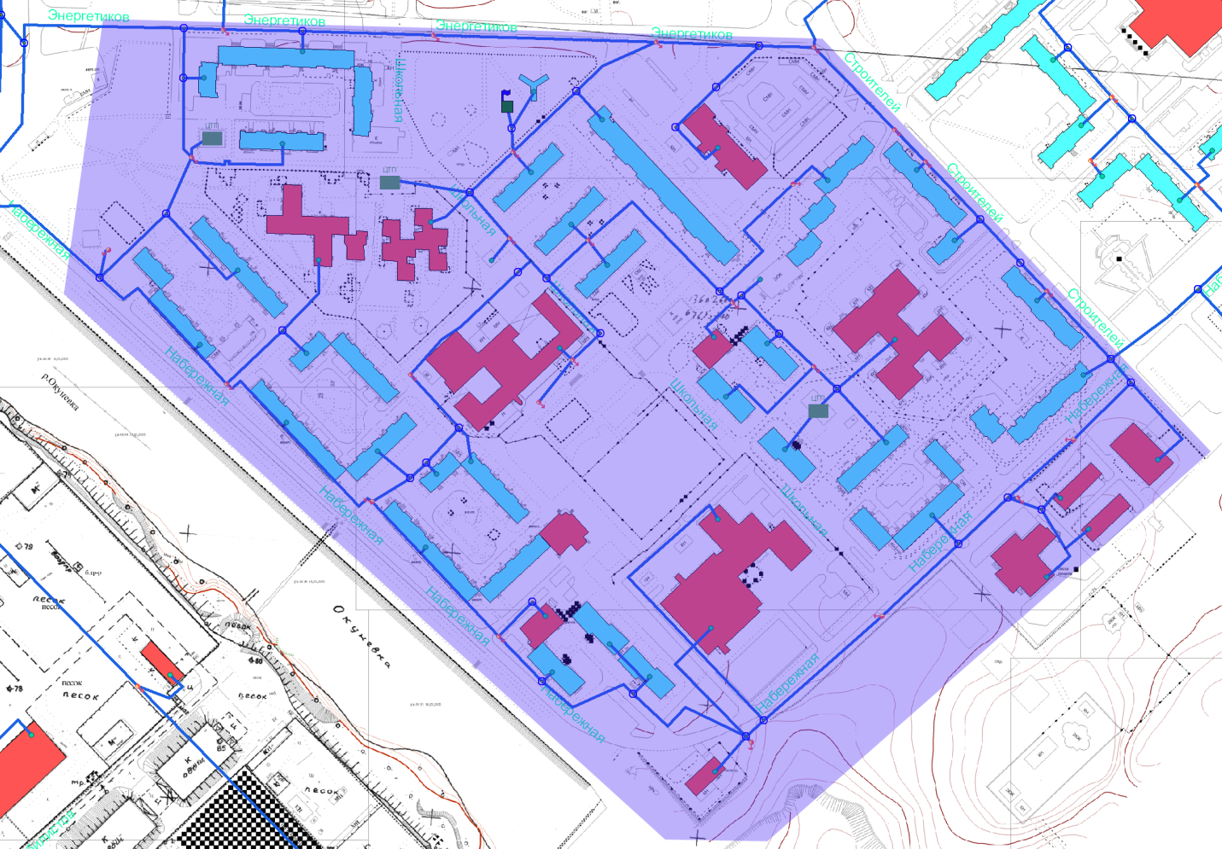
Рисунок 1.1. Территория 1 микрорайона, охваченная системой водоснабжения.
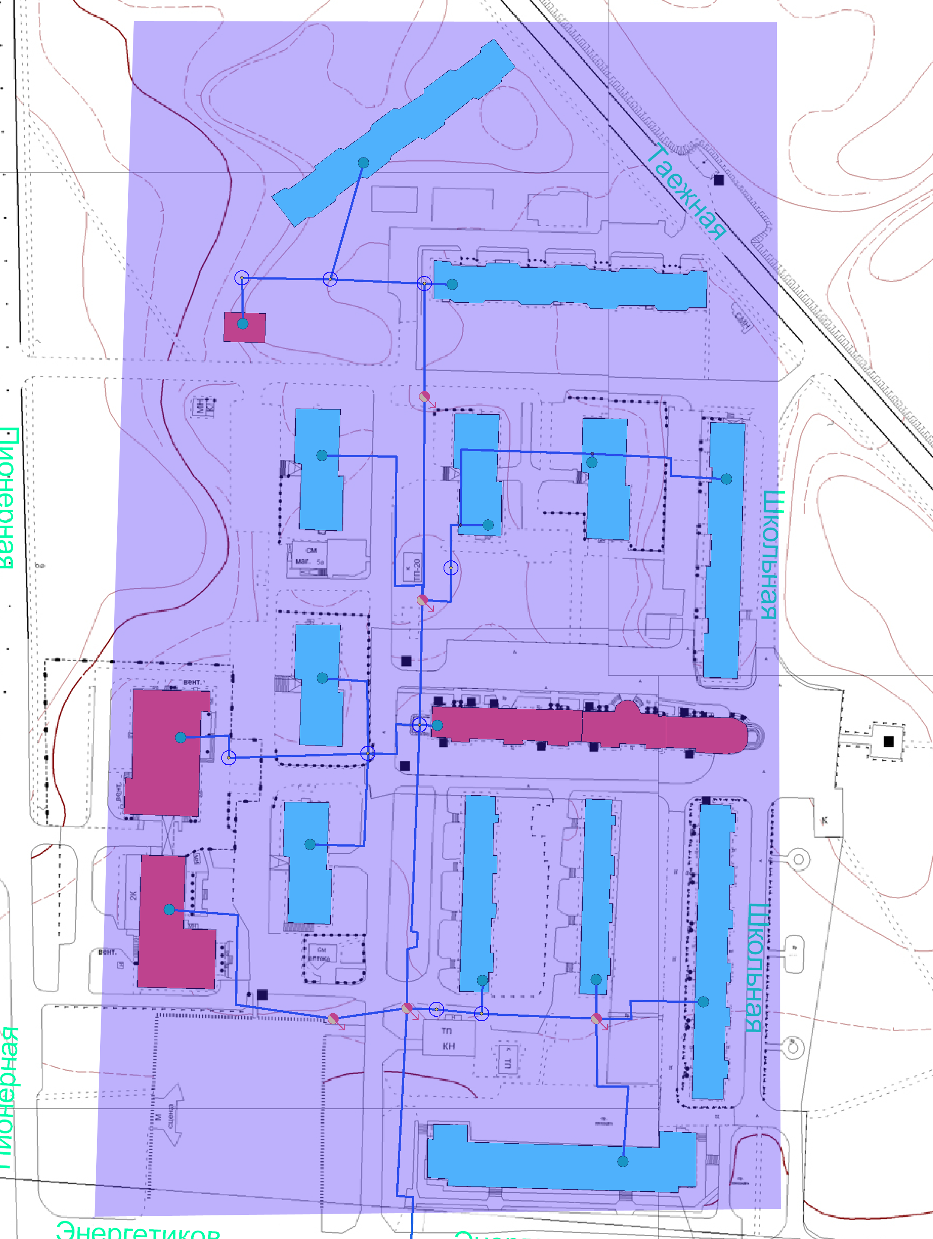
Рисунок 1.2. Территория 2 микрорайона, охваченная системой водоснабжения.
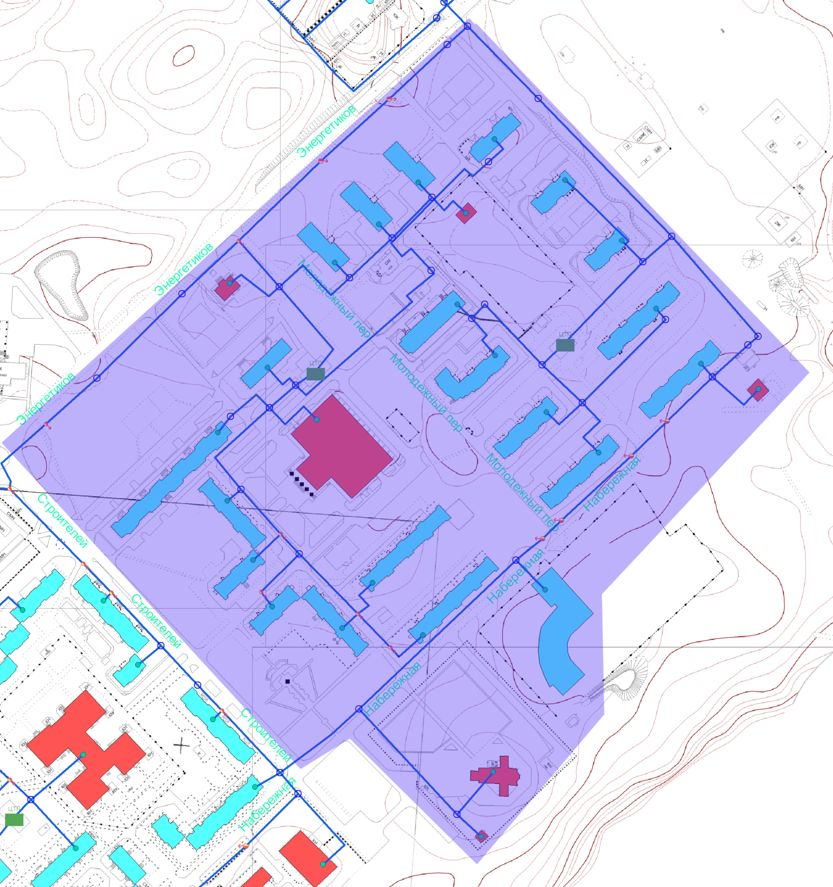
Рисунок 1.3. Территория 4 микрорайона, охваченная системой водоснабжения.
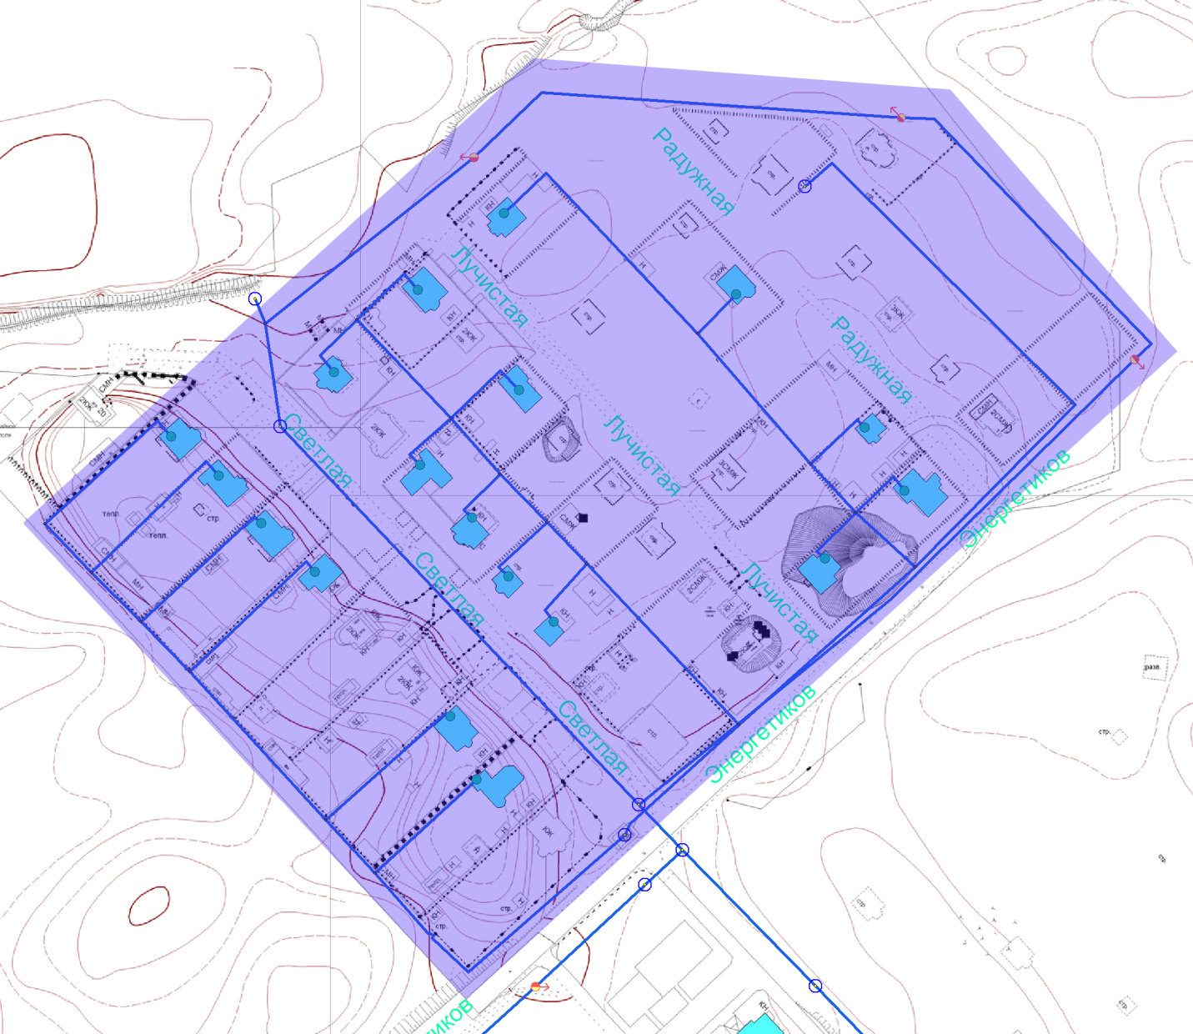
Рисунок 1.4. Территория частного сектора, охваченная системой водоснабжения.
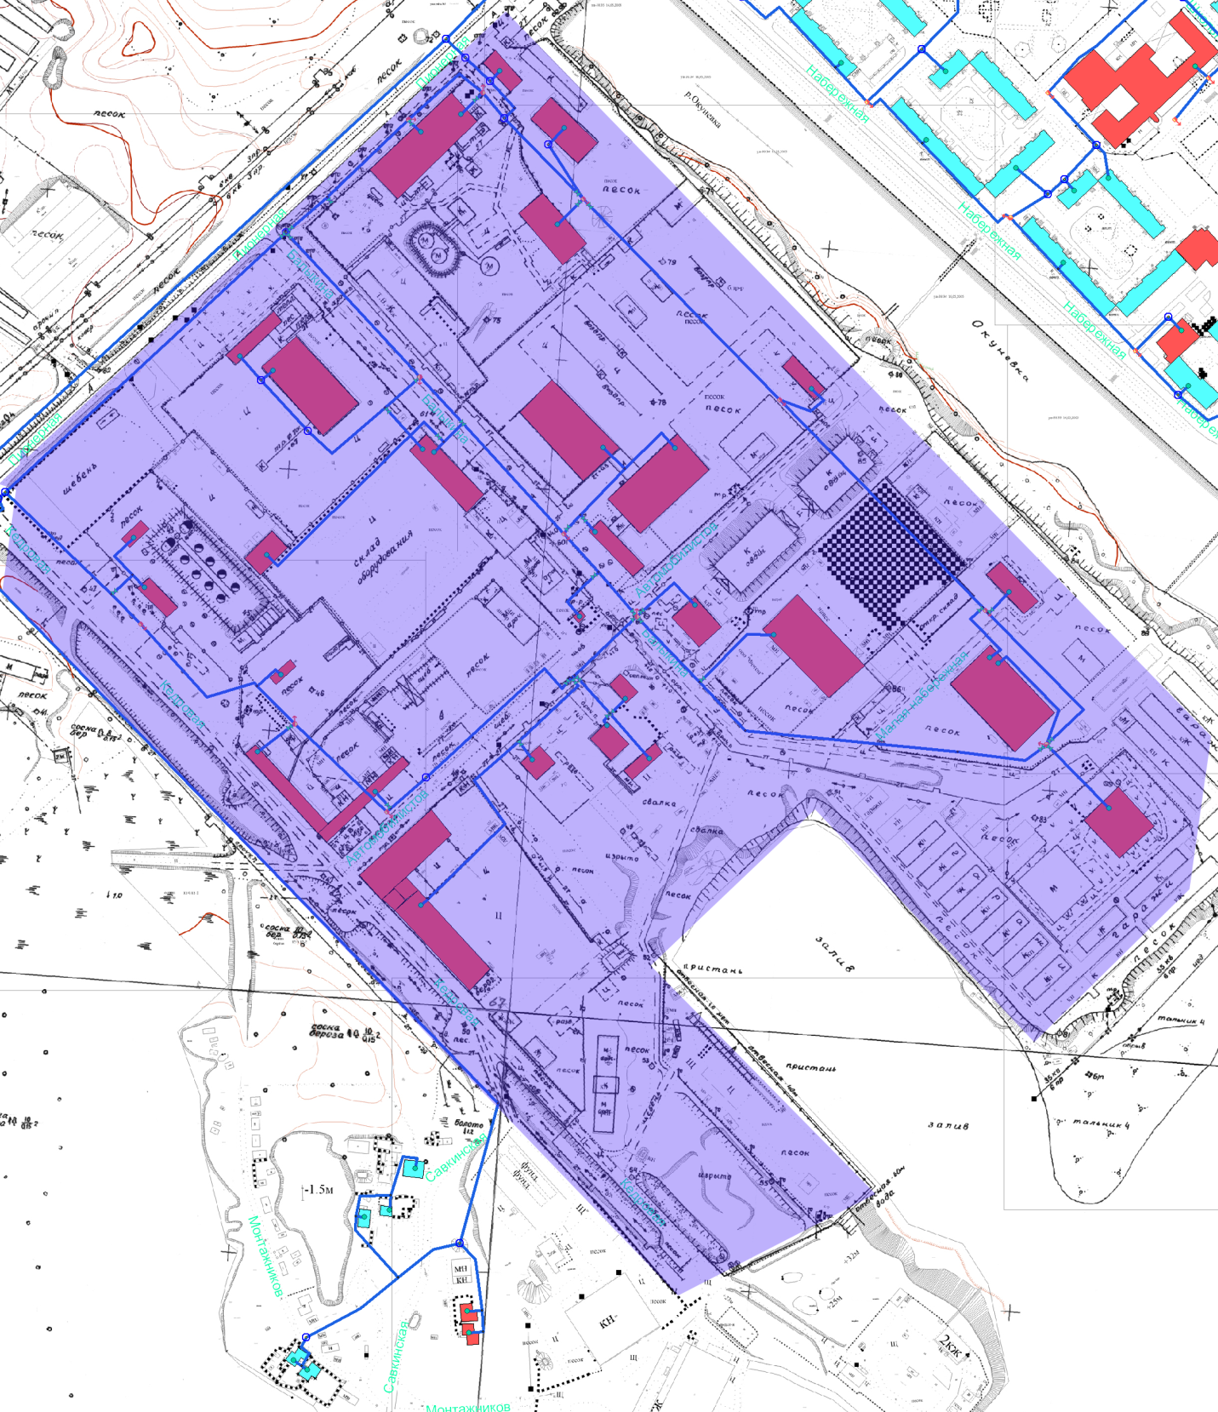
Рисунок 1.5. Территория промышленной зоны, охваченная системой водоснабжения.
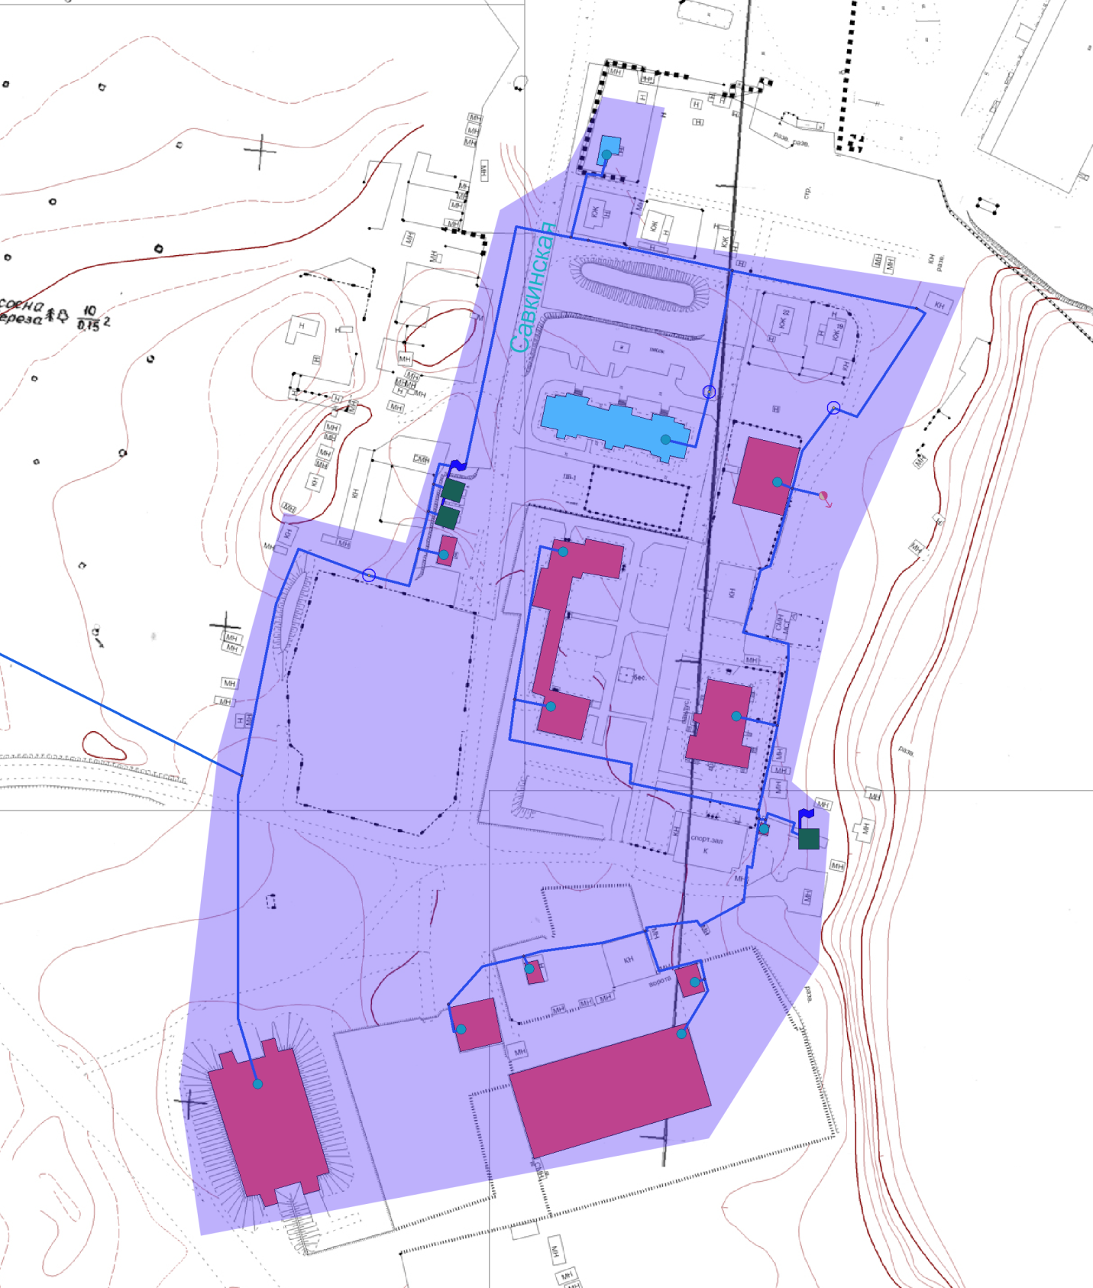
Рисунок 1.6. Территория южной части поселения, охваченная системой водоснабжения.
На территории городского поселения Излучинск можно выделить одну зону централизованного водоснабжения.
Система водоснабжения работает по следующей схеме: вода со скважин подается на декарбонизаторы, далее поступает в два резервуара объёмом по 1900 м³ каждый. Из резервуаров вода подается на фильтры и после обеззараживания поступает в два резервуара чистой воды объёмом по 1900 м³ каждый. От резервуаров чистой воды (РЧВ), насосной станцией второго подъёма вода по двум магистральным стальным водоводам диаметром 500 мм, подаётся в разводящую сеть к потребителям.

Описание результатов технического обследования централизованных систем водоснабжения

Описание состояния существующих источников водоснабжения и водозаборных сооружений
Источником водоснабжения пгт. Излучинск является подземный водозабор. В настоящее время водозабор состоит из 11 скважин.
Основные характеристики скважин представлены таблице 1.1.

Таблица 1.1
Наименование ВЗУ и его местоположение | Глубина, м | Год бурения | Мощность водозабора, м³/сут | Состав сооружений установленного оборудования (вкл. количество и объем резервуаров) | Наличие приборов учета воды | Ограждения санитарной охраны | % износа по данным бухгалтерии | Эксплуатирующая организация | Организация собственник
Артезианская скважина (№ 3),  пгт. Излучинск, Нижневартовский р-он, ХМАО, Тюменская область | 176 | 1986 | 14000 | Декарбонизаторы – 3 шт. 300 м³/час,  Скорые фильтры с упрощенной аэрацией, 8 шт., 70 м³/час каждый,  Электролизная,  КНС,  БПВ  СОПВ,  Резервуары хранения исходной и очищенной воды, объем 1900 м³, 4 шт. | + | + | 60 | АО «ИМКХ» | АО «ИМКХ»
Артезианская скважина (№ 4),  пгт. Излучинск, Нижневартовский р-он, ХМАО, Тюменская область | 176 | 1986 |  |  | + | + | 60 | АО «ИМКХ» | АО «ИМКХ»
Артезианская скважина (№ 5),  пгт. Излучинск, Нижневартовский р-он, ХМАО, Тюменская область | 176 | 1986 |  |  | + | + | 60 | АО «ИМКХ» | АО «ИМКХ»
Артезианская скважина (№ 6э),  пгт. Излучинск, Нижневартовский р-он, ХМАО, Тюменская область | 164 | 1998 |  |  | + | + | 60 | АО «ИМКХ» | АО «ИМКХ»
Артезианская скважина (№ 7э),  пгт. Излучинск, Нижневартовский р-он, ХМАО, Тюменская область | 165 | 1998 |  |  | + | + | 60 | АО «ИМКХ» | АО «ИМКХ»
Артезианская скважина (№ 8а),  пгт. Излучинск, Нижневартовский р-он, ХМАО, Тюменская область | 170 | 2001 |  |  | + | + | 60 | АО «ИМКХ» | АО «ИМКХ»
Артезианская скважина (№ 9а),  пгт. Излучинск, Нижневартовский р-он, ХМАО, Тюменская область | 170 | 2001 |  |  | + | + | 60 | АО «ИМКХ» | АО «ИМКХ»
Артезианская скважина (№ 10э),  пгт. Излучинск, Нижневартовский р-он, ХМАО, Тюменская область | 171,8 | 1998 |  |  | + | + | 60 | АО «ИМКХ» | АО «ИМКХ»
Артезианская скважина (№ 11),  пгт. Излучинск, Нижневартовский р-он, ХМАО, Тюменская область | 170 | 1993 |  |  | + | + | 60 | АО «ИМКХ» | АО «ИМКХ»
Артезианская скважина (№ 12),  пгт. Излучинск, Нижневартовский р-он, ХМАО, Тюменская область | 170 | 1993 |  |  | + | + | 60 | АО «ИМКХ» | АО «ИМКХ»
Артезианская скважина (№ 13),  пгт. Излучинск, Нижневартовский р-он, ХМАО, Тюменская область | 170 | 1993 |  |  | + | + | 60 | АО «ИМКХ» | АО «ИМКХ»

Как видно из таблицы скважины имеют значительный износ.
Таблица 1.2
Характеристика установленного на скважинах оборудования
Наименование узла и его местоположение | Оборудование
 | Марка насоса | Производительность, м³/ч | Напор, м | Мощность эл. двигателя, кВт | Время работы, ч/год | Износ, %
А/с №4 Групповой водозабор | ЭЦВ 8-25-100 | 25 | 100 | 11 | Круглосуточно 8640 | н/д
А/с №5 Групповой водозабор | Grundfos SP 46-7 | 40 | 60 | 11 | Круглосуточно 8640 | н/д
А/с №6 Групповой водозабор | Grundfos SP 46-7 | 40 | 60 | 11 | Круглосуточно 8640 | н/д
А/с №10 Групповой водозабор | Grundfos SP 46-7 | 40 | 60 | 11 | Круглосуточно 8640 | н/д
А/с №11 Групповой водозабор | ЭЦВ 8-40-60 | 40 | 60 | 11 | Круглосуточно 8640 | н/д
А/с №10 Групповой водозабор | Grundfos SP 46-7 | 40 | 60 | 11 | Круглосуточно 8640 | н/д
Для очистки воды применяются очистные сооружения (ВОС) введенные в эксплуатацию в 1990 году, производительностью 14000 куб. м/сут.

Описание существующих сооружений очистки и подготовки воды, включая оценку соответствия применяемой технологической схемы водоподготовки требованиям обеспечения нормативов качества воды
Проектная мощность водопроводных очистных сооружений (ВОС) составляет 14000 куб. м/сут. Фактическая загрузка ВОС в 2018 году составила в средние сутки около 2953,11 куб. м/сут.
Поднятая из скважин вода поступает на водоочистные сооружения с проектной производительностью 14000 м³/сут, где происходит её очистка и обеззараживание. Технология водоподготовки воды из подземного водоисточника на водоочистных сооружения включает три этапа:
- Удаление из воды растворенных газов (углекислый газ, метан, сероводород и др.) в декарбонизаторах. Данный вид дегазации является физическим методом без использования реагентов.
- Фильтрование воды на скорых фильтрах. Фильтрующей загрузкой фильтров является кварцевый песок фракции 1,6-0,8 мм, поддерживающий слой - гравий различной фракции. Метод является безреагентным, основан на принципе упрощенной аэрации воды.
- Обеззараживание воды осуществляется гипохлоритом натрия (NaClO), производимым на водоочистных сооружениях путем электролиза раствора поваренной соли в электролизных установках. Раствор гипохлорита натрия дозируется в очищенную воду.

Таблица 1.3
Данные по ВОС пгт. Излучинск
Наименование сооружения | Адрес | Год ввода в эксплуатацию | Год последнего капитального ремонта | Режим работы | Производительность, куб. м/час | Способ очистки воды | % износа по данным бухгалтерии
ВОС | пгт. Излучинск, Нижневартовский район, ХМАО-Югра, Пионерная, 21 | 1990 | - | Круглосуточно | 14000 проект | Фильтрация воды с предварительной упрощенной аэрацией | 60

Характеристика насосного оборудования водопроводных очистных сооружений (ВОС) представлена в таблице 1.4.
Таблица1.4
Место расположения ОСВ | Оборудование
 | Марка насоса | Производительность, куб.м/час | Напор, м | Мощность, кВт
ВОС, Насосная 2 подъема, пгт. Излучинск, ул. Пионерная, 21 | Д500/65 (2 шт.) | 500 | 65 | 132
ВОС, Насосная 2 подъема, пгт. Излучинск, ул. Пионерная, 21 | Grundfos NB 125-230/209 (2 шт.) | 400 | 46 | 75
ВОС, Насосная 2 подъема, пгт. Излучинск, ул. Пионерная, 21 | Омега Т 12-230-2 (2 шт.) | 220 | 65 | 45
ВОС, Насосная 2 подъема, пгт. Излучинск, ул. Пионерная, 21 | ВКС1/16 | 3,6 | 16 | 2,2
ВОС, Насосная 2 подъема, пгт. Излучинск, ул. Пионерная, 21 | ВК 2/26 | 7,2 | 26 | 5,5
ВОС, КНС, пгт. Излучинск, ул. Пионерная, 21 | Иртыш НФ2 65/180.137-5,5/2-200 (2 шт.) | 25 | 20 | 5,5
ВОС, КНС, пгт. Излучинск, ул. Пионерная, 21 | TOR 3GM | 2,8 | 7,5 | 0,55
ВОС, СОПВ, пгт. Излучинск, ул. Пионерная, 21 | СД16/25 | 16 | 25 | 4
ВОС, Электролизная, пгт. Излучинск, ул. Пионерная, 21 | НД 160/25 (2 шт.) | 0,16 | 25 | 0,55
ВОС, Электролизная, пгт. Излучинск, ул. Пионерная, 21 | Sondermann  RM- PVDF -VKKK-10/110-45 (2 шт.) | 6 | 8,5 | 0,45
Характеристика резервуаров представлена таблице 1.5.
Таблица 1.5
Технологическое наименование оборудования | Тип | Объем резервуара | Год ввода в эксплуатацию
бак чистой воды № 1 | ж/б | 1900 | 1990
бак чистой воды № 2 | ж/б | 1900 | 1990
бак сырой воды № 1 | ж/б | 1900 | 1990
бак сырой воды № 2 | ж/б | 1900 | 1990
Отбор проб для лабораторно-производственного контроля качества холодной и горячей воды, а также для дополнительного контроля за технологией производства, мониторинга подземных вод осуществляется из 48 точек. Точки отбора проб расположены в павильонах водозаборных скважин, на территории водоочистных сооружений и на территории поселка Излучинск.
Отбор проб питьевой воды для лабораторно-производственного контроля качества холодной и горячей воды осуществляется из 22 точек:
- в местах водозабора (1 точка);
- перед поступлением в распределительную сеть (1 точка);
- в распределительной сети холодного и горячего водоснабжения (10 точек);
- в тепловом пункте СЦГВ (10 точек).
Для контроля технологии водоподготовки, а также мониторинга качества подземных воды осуществляется дополнительный отбор проб из 26 точек.
Результаты производственного контроля качества воды показывают, что питьевая воды централизованной системы хозяйственно-питьевого водоснабжения в пгт. Излучинск Нижневартовского района является безвредной по химическому составу и безопасной в эпидемиологическом и радиационном отношении.
Согласно протоколам лабораторных испытаний (исследованиям) за 2018 год можно сделать вывод, что вода централизованных систем хозяйственно-питьевого водоснабжения (холодная и горячая воды после прохождения водоподготовки на ВОС) в объеме проведенных исследований – соответствует требованиям СанПиН 2.1.4.1074-01 «Питьевая вода. Гигиенические требования к качеству централизованных систем питьевого водоснабжения. Контроль качества. Гигиенические требования к обеспечению безопасности систем горячего водоснабжения».

Описание состояния и функционирования существующих насосных централизованных станций, в том числе оценку энергоэффективности подачи воды, которая оценивается как соотношение удельного расхода электрической энергии, необходимой для подачи установленного объема воды, и установленного уровня напора (давления)
Качественное водоснабжение потребителей пгт. Излучинск обеспечивают 2 насосные станции:
- групповой водозабор состоящий из 11 артезианских скважин;
- водопроводные очистные сооружения (ВОС) – станция 2-го подъема.
Характеристика насосного оборудования водозаборных сооружений и насосной станции 2 подъема представлена в таблице 1.2 и таблице1.4 соответственно.
Таблица 1.6
Удельный расход электрической энергии для подачи (подъема) установленного объема воды за 2018 г.
Арт. скважина, насосная станция | Расход эл. энергии, кВт | Поднято (перекачено) воды, м³ | Удельный расход эл. энергии, кВт/м³
Групповой водозабор пгт. Излучинск | 335596,0 | 1077887,5 | 0,311
Удельное энергопотребление на водоподготовку в 2018 году составило 0,7 кВтч/м³.

Описание состояния и функционирования водопроводных сетей систем водоснабжения, включая оценку величины износа сетей и определение возможности обеспечения качества воды в процессе транспортировки по этим сетям
Снабжение абонентов холодной питьевой водой надлежащего качества осуществляется через централизованную систему сетей водопровода. Основные магистральные сети водопровода кольцевые, диаметром 200-500 мм. Разводящие внутриквартальные сети комбинированного типа, состоят из тупиковых и кольцевых сетей, диаметром 50-150 мм. Материал труб преимущественно сталь.
Характеристика существующих сетей водопровода представлена в таблице 1.7.

Таблица 1.7
Наименование населенного пункта | Протяженность, км | Диаметр, мм | Материал | Тип прокладки | Средняя глубина заложения, м | Год ввода в эксплуатацию | Износ, %
пгт. Излучинск | 0,3487 | 80 | сталь | подземная | 2,4 | 2002
пгт. Излучинск | 0,04485 | 100 | сталь | подземная | 0,7 | 2004
пгт. Излучинск | 1,114 | 100 |  | воздушная
 | 0,129 | 100 |  | подземная
пгт. Излучинск | 0,622 | 80-250 | сталь | подземная | 2 | 2004
пгт. Излучинск | 1,213
пгт. Излучинск | 5,044
пгт. Излучинск | 2,764 | 100 | сталь/полиэтилен | подземная | 3 | 1995
пгт. Излучинск | 5,208 | 150-500 | сталь/полиэтилен | подземная | 3 | 1989
пгт. Излучинск | 9,715 | 50-300 | сталь/полиэтилен | подземная | 2,4 | 1996
пгт. Излучинск | 0,401
пгт. Излучинск | 2,652
ИТОГО: | 29,2555

На водопроводных сетях сооружены железобетонные колодцы для установки запорной арматуры, гидрантов и водоразборных колонок.

Описание существующих технических и технологических проблем, возникающих при водоснабжении городского поселения Излучинск, анализ исполнения предписаний органов, осуществляющих государственный надзор, муниципальный контроль, об устранении нарушений, влияющих на качество и безопасность воды
В настоящее время основными проблемой в водоснабжении поселения являются:
- пять скважин для забора воды на площадке водозаборных сооружений, располагаются в санитарно-защитной зоне существующего нефтепровода;
- значительный износ водозаборных сооружений (артезианские скважины) и водоочистных сооружений;
- значительный износ сетей водоснабжения;
- качество воды, поступающей на ВОС по некоторым показателям (в весенний период) не соответствует требованиям СанПиН 2.1.4.1074-01.

Описание централизованной системы горячего водоснабжения с использованием закрытых систем горячего водоснабжения, отражающее технологические особенности указанной системы
В пгт. Излучинск используется закрытая система горячего водоснабжения.
Описание централизованной системы горячего водоснабжения с использованием закрытых систем горячего водоснабжения представлено в таблице 1.8.
Таблица 1.8
Адрес | Тип водонагревателя | Марка водонагревателя
пгт. Излучинск, ул. Школьная, д.4б, ЦТП №1 | пластинчатый | М15-MFG «Альфа – Лаваль»
пгт. Излучинск, ул. Школьная, д.14б, ЦТП №2 | пластинчатый | «РИДАН»-НН №41 ТС-16 О-9-1  «МАШИМПЕКС» - № Т150 SHVCD
пгт. Излучинск, ул. Школьная, д.2б, ЦТП №3 | кожухотрубный | 16 ОСТ 34588-68 14.273
пгт. Излучинск, ул. Энергетиков, д.2б, ЦТП №13 | пластинчатый | «РИДАН» DS62-213-TK  «РИДАН» DS62-151-TK
пгт. Излучинск, ул. Энергетиков, д.11б, ЦТП № 47 | пластинчатый | «РИДАН» - НН №62
пгт. Излучинск, ЦТП №48 | пластинчатый | М10-BFG «Альфа – Лаваль»

Существующие технические и технологические решения по предотвращению замерзания воды
Исходя из географического положения, территория поселка Излучинск относится к зонам распространения вечномерзлых грунтов. Поэтому водопроводная сеть села Большетархово уложена как в подземном, так и в наземном исполнении: в обваловке совместно с теплотрассой и технических подпольях зданий.
Чтобы предотвратить замерзание воды в трубопроводах проводятся следующие мероприятия:
- в основной части водоводов – организация закольцовок водоводов;
- в тупиковых участках – организация контролируемых спусков воды из системы.

Перечень лиц владеющих объектами централизованной системой водоснабжения
Перечень лиц, владеющих объектами централизованных систем водоснабжения на территории городского поселения Излучинск, представлен в таблице 1.9.
Таблица 1.9
Населенный пункт | Перечень объектов | Собственник
пгт. Излучинск | Сети водоснабжения | АО «ИМКХ»
пгт. Излучинск | Водозабор | АО «ИМКХ»
пгт. Излучинск | Водоочистные сооружения | АО «ИМКХ»

Направления развития централизованных систем водоснабжения

Основные направления, принципы, задачи и плановые значения показателей развития централизованных систем водоснабжения
Раздел «Водоснабжение» схемы водоснабжения и водоотведения городского поселения Излучинск на период до 2025 года разработан в целях реализации государственной политики в сфере водоснабжения, направленной на качество жизни населения путем обеспечения бесперебойной подачи гарантированно безопасной питьевой воды потребителям с учетом развития и преобразования территорий городского поселения.
Принципами развития централизованной системы водоснабжения городского поселения Излучинск являются:
- постоянное улучшение качества предоставления услуг водоснабжения потребителям (абонентам);
- удовлетворение потребности в обеспечении услугой водоснабжения новых объектов строительства;
- постоянное совершенствование схемы водоснабжения на основе последовательного планирования развития системы водоснабжения, реализации плановых мероприятий, проверки результатов реализации и своевременной корректировки технических решений и мероприятий.
Основные задачи развития системы водоснабжения:
- реконструкция и модернизация существующих источников и водопроводной сети с целью обеспечения качества воды, поставляемой потребителям, повышения надежности водоснабжения и снижения аварийности;
- замена запорной арматуры на водопроводной сети с целью обеспечения исправного технического состояния сети, бесперебойной подачи воды потребителям, в том числе на нужды пожаротушения;
- строительство сетей и сооружений для водоснабжения осваиваемых и преобразуемых территорий, а также отдельных территорий городского поселения Излучинск, не имеющих централизованного водоснабжения с целью обеспечения доступности услуг водоснабжения для всех жителей;
- обновление основного оборудования объектов водопроводного хозяйства, поддержание на уровне нормативного износа и снижения степени износа основных производственных фондов комплекса;
- соблюдение технологических, экологических и санитарно-эпидемиологических требований при заборе, подготовке и подаче питьевой воды потребителям;
- улучшение обеспечения населения питьевой водой нормативного качества и в достаточном количестве, улучшение на этой основе здоровья человека;
- внедрение мероприятий по энергосбережению и повышению энергетической эффективности систем водоснабжения, включая приборный учет количества воды, забираемый из источников питьевого водоснабжения, количества подаваемой и расходуемой воды.
В таблице 1.10 представлены целевые показатели системы водоснабжения на 2018 год.
Таблица 1.10
Группа | Целевые показатели на 2018 год
1. Показатели качества воды | 1. Удельный вес проб воды у потребителя, которые не отвечают гигиеническим нормативам по санитарно-химическим показателям, % |  | 0
 | 2. Удельный вес проб воды у потребителя, которые не отвечают гигиеническим нормативам по микробиологическим показателям, % |  | 0
2. Показатели надежности и бесперебойности водоснабжения | 1. Водопроводные сети, нуждающиеся в замене, км |  | 1,417
 | 2. Аварийность на сетях водопровода (ед./км) |  | 0
 | 3. Износ водопроводных сетей, % |  | 57
3. Показатели качества обслуживания абонентов | 1. Количество жалоб абонентов на качество питьевой воды, % |  | 0
 | 2. Обеспеченность населения централизованным водоснабжением (в процентах от численности населения), % |  | 100
 | 3. Охват абонентов приборами учета (доля абонентов с приборами учета по отношению к общему числу абонентов, в процентах):
 | население |  | 100
 | промышленные объекты |  | 100
 | объекты социально-культурного и бытового назначения |  | 100
4. Показатели эффективности использования ресурсов, в том числе сокращения потерь воды при транспортировке | 1. Объем неоплаченной воды от общего объема подачи (в процентах) |  | 6
 | 2. Потери воды в кубометрах на километр трубопроводов. |  | 2646,9
 | 3.Объем снижения потребления электроэнергии за период реализации Инвестиционной программы (тыс. кВтч/год) |  | -
5. Соотношение цены реализации мероприятий инвестиционной программы и эффективности (улучшения качества воды) | 1. Доля расходов на оплату услуг в совокупном доходе населения (в процентах) |  | -
6. Иные показатели | 1. Удельное энергопотребление на водоподготовку и подачу 1 куб. м питьевой воды | на водоподготовку – кВтч/м³ | 0,7
 |  | на подачу – кВтч/м³ | 0,33

Различные сценарии развития централизованных систем водоснабжения в зависимости от сценариев развития городского поселения Излучинск
пгт. Излучинск
Предлагается для водоснабжения пгт. Излучинск использовать существующий водозабор. Для обеспечения поселка Излучинск расчетным водопотреблением требуется выполнить реконструкцию водозаборных скважин, увеличить мощности до проектных значений.
На ВОС предлагается выполнить реконструкцию оборудования с внедрением современных высокотехнологичных установок, включающих в себя следующие процессы: дегазацию, вакуумно-эжекционную аэрацию, озонирование, отстаивание, фильтрование и ультрофиолетовое обеззараживание.
На территории ВОС необходимо предусмотреть 2 резервуара с аварийным и противопожарным запасом воды емкостью по 1000 м³.
Предусматривается использование средств автоматического регулирования, контроля, сигнализации, защиты и блокировок работы комплекса водоподготовки. Предусматриваемый уровень автоматизации позволяет обеспечить надёжное функционирование комплекса при минимальном контроле со стороны обслуживающего персонала.
Территорию проектной застройки предлагается оборудовать кольцевыми магистральными сетями. Основные магистрали запроектированы вдоль улиц Энергетиков, Таёжная диаметром 250-300 мм, материал – сталь, прокладываются как самостоятельно, так и совместно с теплосетями, преимущественно возле дорог в железобетонных лотках, перекрытия лотков используются как пешеходные дорожки.

Баланс водоснабжения и потребления горячей, питьевой, технической воды

Общий баланс подачи и реализации воды, включая оценку и анализ структурных составляющих неучтенных расходов и потерь воды при ее производстве и транспортировке
Общий водный баланс подачи и реализации воды городского поселения Излучинск представлен в таблице 1.11.
Таблица 1.11
№ п/п | Наименование показателя | Единицы измерения | 2018 год
 |  |  | ХВС | ГВС | Технич.
1 | Поднято воды, всего | куб. м | 1077887,5 | - | -
 | в т.ч.
1.1 | из поверхностных источников | куб. м | - | - | -
1.2 | из подземных источников | куб. м | 1077887,5 | - | -
2 | Пропущено воды через очистные сооружения водозабора | куб. м | 1077887,5 | - | -
3 | Расходы на технологические нужды водоснабжения | куб. м | 40538,15
4 | Получено воды со стороны | куб. м | - | - | -
5 | Потери воды в сетях | куб. м | 77554,43 | - | -
6 | Полезный отпуск воды | куб. м | 708550,78 | 251244,14 | -
 | в т.ч.
6.1 | собственное потребление организации | куб. м | 7947 | 161 | -
6.2 | отпуск потребителям (продажа), всего | куб. м | 700603,78 | 251083,14 | -
 | в т.ч.
6.2.1 | населению | куб. м | 421210,56 | 234848,23 | -
6.2.2 | бюджетные организации | куб. м | 55233,21 | 13957,51 | -
6.2.3 | прочие потребители | куб. м | 224160,01 | 2277,40 | -
7 | Отпуск воды потребителям технического качества | куб. м | - | - | -

Территориальный водный баланс подачи воды по зонам действия водопроводных сооружений (годовой и в сутки максимального водопотребления)
Фактическое потребление холодной воды в 2018 году составило 708,55078 тыс. куб. м/год, среднесуточный расход составил 1941,235 куб. м/сут, в сутки максимального водоразбора – 2329,482 куб. м/сут.
Фактическое потребление горячей воды в 2018 году составило 251,24414 тыс. куб. м/год, среднесуточный расход составил 688,34 куб. м/сут, в сутки максимального водоразбора – 826,01 куб. м/сут.

Структурный водный баланс реализации горячей, питьевой, технической воды по группам абонентов с разбивкой на хозяйственно-питьевые нужды населения, производственные нужды юридических лиц и другие нужды (пожаротушение, полив и др.)
Структура водопотребления по группам потребителей в 2018 году представлена в таблице 1.12 и на диаграмме 1.1.

Таблица 1.12
Группы потребителей | Единицы измерения | 2018 год
 |  | ХВС | ГВС | Техническая вода
Население | куб. м | 421210,56 | 234848,23 | -
Бюджетные организации | куб. м | 55233,21 | 13957,51 | -
Прочие потребители | куб. м | 224160,01 | 2277,40 | -
ИТОГО: |  | 700603,78 | 251083,14 | -
Диаграмма 1.1

Основным потребителем холодной воды в городском поселении Излучинск является население, на его долю в 2018 году приходится – 60,12% от общего объема отпущенной (продажа) в сеть воды, на бюджетные организации приходится – 7,88%, на прочих потребителей – 32%.
Основным потребителем горячей воды в городском поселении Излучинск также является население, на его долю в 2018 году приходится – 93,53% от общего объема отпущенной (продажа) в сеть воды, на бюджетные организации приходится – 5,56%, на прочих потребителей – 0,91%.

Сведения о фактическом потреблении населением горячей, питьевой, технической воды исходя из статистических и расчетных данных и сведений о действующих нормативах потребления коммунальных услуг
В настоящее время в городском поселении Излучинск действуют нормативы потребления коммунальных услуг и нормативы потребления коммунальных ресурсов в целях содержания общего имущества в многоквартирном доме по холодному и горячему водоснабжению и водоотведению, установленные Приказом Департамента жилищно-коммунального комплекса и энергетики Ханты-Мансийского автономного округа – Югры № 12-нп от 25.12.2017 года (в редакции приказа Департамента жилищно-коммунального комплекса и энергетики ХМАО – Югры от 18.06.2018 г. № 14-нп).
Фактически в 2018 году населению реализовано 421210,56 куб. м холодной воды и 234848,23 куб. м горячей воды. Техническая вода не подается.
Исходя из общего количества реализованной воды населению удельное потребление воды в 2018 году представлено в таблице 1.13.
Таблица 1.13
Показатель | Единицы измерения | 2018 год
Количество населения, использующие воду из водопровода | чел. | 20975
Общее количество реализованной воды населению | тыс. куб.м | 656,05879
Удельное водопотребление холодной воды на 1 человека | л/сут | 86,88
 | куб. м/мес | 2,6065
Примечание. Удельное водопотребление включает холодную и горячую воду, произвести разбивку по водопотреблению невозможно, из-за отсутствия данных.
Как видно из таблицы 1.13 величины удельного водопотребления населением городского поселения Излучинск находятся в пределах существующих норм.

Описание существующей системы коммерческого учета воды и планов по установке приборов учета
В соответствии с Федеральным законом Российской Федерации от 23 ноября 2009 года № 261-ФЗ «Об энергосбережении и о повышении энергетической эффективности и о внесении изменений в отдельные законодательные акты Российской Федерации» в Ханты-Мансийском автономном округе – Югре разработана государственная программа Ханты-Мансийского автономного округа – Югры «Жилищно-коммунальный комплекс и городская среда» (с изменениями на 8 мая 2019 года). Программа утверждена Постановлением Правительства Ханты-Мансийского автономного округа – Югры от 05.09.2018 года № 347-п. Программой предусмотрены организационные мероприятия, обеспечивающие создание условий для повышения энергетической эффективности экономики округа, в числе которых оснащение жилых домов в жилищном фонде округа приборами учета воды, в том числе многоквартирных домов коллективными общедомовыми приборами учета воды.
Сведения об установленных приборах учета воды на сооружениях водоснабжения представлены в таблице 1.14.
Таблица 1.14
Объект | Марка прибора учета
Водоочистные сооружения | ВЗЛЕР ЭР
Водоочистные сооружения | расходомер 1 ВЗЛЕТ ЭР/ расходомер 2  ВЗЛЕТ ЭР/вычислитель ТСРВ-022
Водоочистные сооружения | вычислитель TCPB-022 / расходомер US 800
АС№4 | вычислитель ВТЭ-1к1 / расходомер ВСЭ
АС №6 | ВЗЛЕТ ЭМ
АС № 11 | ВЗЛЕТ ЭМ
АС №8 | ВЗЛЕТ ЭМ
АС №10 | ВЗЛЕТ ЭМ
АС №5 | ПРЭМ
Сведения об установленных у потребителей приборах учета воды представлены в таблице 1.15.

Таблица 1.15
Наименование узла учета | Количество | Всего объектов, шт. | Всего счетчиков, шт.
Бюджетные организации | 34 | 135 | 234
Кафе – магазины | 25
Промышленные и непромышленные организации | 51
ГСПК | 12
ТСЖ | 13
население | 5293
общедомовые | 28

Анализ резервов и дефицитов производственных мощностей системы водоснабжения городского поселения Излучинск
Резервы производственных мощностей отсутствуют. Данные по дефицитам отсутствуют.
Запас производственной мощности системы водоснабжения представлен в таблице 1.16 и на диаграмме 1.2.

Таблица 1.16
Населенный пункт | Проектная мощность существующих сооружений, куб. м/сут. | Установленная производительность существующих сооружений, куб. м/сут. | Среднесуточный объем поднятой воды, 2018 год, куб. м/сут. | Резерв производственной мощности
пгт. Излучинск, групповой водозабор | 14000,0 | 5400,0 | 2953,116 | +11046,884 / +78,91%*  +2446,884 / +45,31%**
ВОС, пгт. Излучинск | 14000,0 | 3500,0 | 2953,116 | +11046,884 / +78,91%*  +546,884 / +15,63**
Примечание. * - резерв указан относительно проектной мощности сооружений водоснабжения. ** - резерв указан относительно установленной производительности существующих сооружений водоснабжения.

Диаграмма 1.2

Как видно из диаграммы и таблицы на существующем водозаборном сооружении и водопроводных очистных сооружениях пгт. Излучинск имеется достаточный резерв производственной мощности.

Прогнозный баланс потребления воды на срок не менее 10 лет с учетом сценария развития городского поселения Излучинск на основании расхода воды в соответствии со СНиП 2.04.02-84 и СНиП 2.04.01-85, а также исходя из текущего объема потребления воды населением и его динамики с учетом перспективы развития и изменения состава и структуры застройки
пгт. Излучинск
Нормы водопотребления и расчетные расходы воды
По степени обеспеченности подачи воды проектируемая централизованная система водоснабжения относится ко II (второй) категории, в соответствии с п.4.4. СНиП 2.04.02-84* «Водоснабжение. Наружные сети и сооружения»:
- число жителей в населенном пункте от 5 тыс. чел. до 50 тыс. чел.
При расчете общего водопотребления для пгт. Излучинск количество воды, на неучтенные расходы, принято дополнительно в процентном отношении от суммарного расхода воды на хозяйственно-питьевые нужды поселка, в соответствии с примечанием к таблице 1, пункт 4 СНиП 2.04.02-84* «Водоснабжение. Наружные сети и сооружения».
Удельное среднесуточное потребление воды на поливку, за поливочный сезон, в расчете на одного жителя принято в объёме 50 л/сут, с учетом климатических условий, мощности источника водоснабжения, степени благоустройства поселка, в соответствии с примечанием к таблице 3, пункт 1 «СНиП 2.04.02-84*«Водоснабжение. Наружные сети и сооружения». Количество поливок принято 1 (одна) в сутки.
Расчетный (средний за год) суточный расход воды на хозяйственно-питьевые нужды, при расчёте общего водопотребления, определен при коэффициенте суточной неравномерности К_{сут.max}=1,2, в соответствии с п. 2.2 СНиП 2.04.02-84* «Водоснабжение. Наружные сети и сооружения».
Нормы удельного водопотребления и расходы воды на хозяйственно-питьевые нужды в жилых и общественных зданиях приведены в таблице 1.17.
Таблица 1.17
№ п/п | Наименование водопотребителей | Население, чел. | Норма водопотребления, л. сут./чел. | Количество потребляемой воды, м³/сут.
 |  | Расчетный срок |  | Q_{сут.ср} | Q_{сут.max}
1 | Жилые дома квартирного типа, с водопроводом, канализацией и ваннами с местными водонагревателями. | 15973 | 260 | 4153,0 | 4984,0
2 | Жилые дома квартирного типа: с водопроводом, канализацией, ваннами и местными водонагревателями | 3993 | 155 | 619,0 | 743,0
3 | Расход воды на полив территории | - | 50 | 998,0 | 1198,0
4 | Неучтенные расходы, 15% | - | - | 716,0 | 859,0
Всего: |  |  |  | 6486,0 | 7784,0
5 | Местная промышленность 15% | - | - | 823,0 | 988,0
Итого по населенному пункту: |  |  |  | 7309,0 | 8772,0
Динамика увеличения водопотребления приведена на диаграмме 1.3.
Диаграмма 1.3

Описание централизованной системы горячего водоснабжения с использованием закрытых систем горячего водоснабжения, отражающее технологические особенности указанной системы
Горячее водоснабжение осуществляется по закрытой схеме – посредством водоводяных подогревателей, установленных на ЦТП-1, 2, 3, 13, 47 и 48 и непосредственно в индивидуальных тепловых пунктах зданий и сооружений.
Централизованным теплоснабжением и горячим водоснабжением обеспечены административные и общественные здания, а также средне этажная жилая застройка.

Сведения о фактическом и ожидаемом потреблении горячей, питьевой, технической воды (годовое, среднесуточное, максимальное суточное)
Фактическое потребление холодной воды за 2018 год составило 700,60378 тыс. куб. м/год, среднесуточное водопотребление составило 1919,462 куб. м/сут, в сутки максимального водоразбора – 2303,35 куб. м/сут. К 2025 году по данным генерального плана ожидаемое потребление холодной воды составит 2667,785 тыс. куб. м в год, среднесуточное водопотребление составит 7309,0 куб. м/сут, в сутки максимального водоразбора расход составит 8772,0 куб. м/сут.
Фактическое потребление горячей воды за 2018 год составило 251,08314 тыс. куб. м/год, среднесуточное водопотребление составило 687,899 куб. м/сут, в сутки максимального водоразбора – 825,479 куб. м/сут. Информация о планируемом потреблении горячей воды отсутствует.
Техническая вода потребителям не подается.

Описание территориальной структуры потребления горячей, питьевой, технической воды
Структура потребления воды по зонам действия водопроводных сооружений (годовой и в сутки максимального водопотребления) представлена в таблице 1.18.
Таблица 1.18
№ п/п | Населенный пункт | Полезный отпуск холодной воды |  | Полезный отпуск горячей воды
 |  | В сутки максимального водопотребления, куб. м/сут. | Годовой, тыс. куб. м/год | В сутки максимального водопотребления, куб. м/сут. | Годовой, тыс. куб. м/год
1 | пгт. Излучинск | 2329,482 | 708,55078 | 826,01 | 251,24414

Прогноз распределения расходов воды на водоснабжение по типам абонентов исходя из фактических расходов воды с учетом данных о перспективном потреблении воды абонентами
Оценка расходов воды на основании генерального плана представлена в таблице 1.19.
Таблица 1.19
Категория потребителей | Единицы измерения | 2018 год | Расчетный срок (2025 год)
Всего | куб. м | 700603,78 | 2042175,0
в том числе:
население | куб. м | 421210,56 | н/д
бюджетные организации | куб. м | 55233,21 | н/д
прочие потребители | куб. м | 224160,01 | н/д

Сведения о фактических и планируемых потерях воды при ее транспортировке (годовые, среднесуточные значения)
В 2018 году потери воды в сетях составили 77554,43 тыс. куб. м или 7,195% от общего объема поднятой воды.
Данные по фактическим и планируемым потерям представлены в таблице 1.20.
Таблица 1.20
Потери воды в пгт. Излучинск, тыс. м³
Наименование показателя | 2018 |  | 2019-2025
 | Годовые | Среднесуточные | Среднегодовые | Среднесуточные
Потери при подъеме | - | - | - | -
Потери при транспортировке | 77554,43 | 212,048 | 40880,0 | 112,0
Прочие потери | - | - | - | -
Как видно из таблицы, ожидается снижение потерь воды при транспортировке.

Перспективные балансы водоснабжения и водоотведения (общий – баланс подачи и реализации горячей, питьевой, технической воды, территориальный – баланс подачи горячей, питьевой, технической воды по технологическим зонам водоснабжения, структурный – баланс реализации горячей, питьевой, технической воды по группам абонентов)
Общий водный баланс подачи и реализации воды на период до 2025года представлен в таблице 1.21.
Таблица 1.21
Год | Объем воды, тыс. м³
 | ХВС | ГВС | Техническая вода
2013
Поднято воды всего | 1103,2 |  | -
2014
Поднято воды всего | 1184,6 |  | -
2018
Полезный отпуск воды | 708550,78 | 251244,14 | -
Отпуск потребителям (продажа), всего | 700603,78 | 251083,14
2019
Полезный отпуск воды | 708550,78 | 251244,14 | -
Отпуск потребителям (продажа), всего | 700603,78 | 251083,14
2020-2025
Поднято воды всего | 2406445,0 |  | -
Территориальный перспективный водный баланс подачи воды на расчетный срок представлен в таблице 1.22.

Таблица 1.22
Населенный пункт | Среднесуточный объем потребляемой воды, куб. м/сут.
 | Расчетный срок (2025 год)
пгт. Излучинск | 6593,0
Примечание. Разбивку на холодное водоснабжение и горячее водоснабжение произвести невозможно из-за отсутствия данных. Подача технической воды потребителям на перспективу не планируется.
Перспективный структурный водный баланс на расчетный срок представлен в таблице 1.19.

Расчет требуемой мощности водозаборных и очистных сооружений исходя из данных о перспективном потреблении горячей, питьевой, технической воды и величины потерь горячей, питьевой, технической воды при ее транспортировке с указанием требуемых объемов подачи и потребления воды, дефицита (резерва) мощностей по технологическим зонам с разбивкой по годам
Результаты расчета требуемой мощности водозаборных и очистных сооружений представлены в таблице 1.23.
Таблица 1.23
Населенный пункт | Проектная производительность существующих сооружений, куб. м/сут | Среднесуточный объем потребляемой воды, куб. м/сут | Необходимая мощность сооружений на расчетный срок, куб. м/сут | Резерв (+) / дефицит (-) производственной мощности, куб. м/сут
 |  | Расчетный срок (2025 год)
Групповой водозабор, пгт. Излучинск | 14000,0 | 7309,0 | 9000,0 | +6691,0 / +47,79%
ВОС, пгт. Излучинск | 14000,0 | 7309,0 | 9000,0 | +6691,0 / +47,79%
Из таблицы видно, что проектной производительности существующих сооружений достаточно для обеспечения потребителей водой на перспективу. Кроме того, имеется значительный запас производственной мощности для присоединения новых абонентов при необходимости.

Наименование организации, которая наделена статусом гарантирующей организации
В соответствии со статьей 8 Федерального закона от 07.12.2011 № 416-ФЗ «О водоснабжении и водоотведении» Правительство Российской Федерации сформировало новые Правила организации водоснабжения, предписывающие организацию единой гарантирующей организации.
Организация, осуществляющая водоснабжение и эксплуатирующая водопроводные сети, наделяется статусом гарантирующей организации, если к водопроводным сетям этой организации присоединено наибольшее количество абонентов из всех организаций, осуществляющих водоснабжение.
Органы местного самоуправления поселений, городских округов для каждой централизованной системы водоснабжения определяют гарантирующую организацию и устанавливают зоны ее деятельности.
В соответствии с Критериями и порядком определения организации, наделенной статусом гарантирующей организации, в соответствии с гражданским кодексом Российской Федерации, Жилищным кодексом Российской Федерации, Федеральными законами от 6 октября 2003 года № 131-ФЗ «Об общих принципах организации местного самоуправления в Российской Федерации», от 07 декабря 2011 года №416-ФЗ «О водоснабжении и водоотведении», с целью организации централизованного, надлежащего и бесперебойного водоснабжения и водоотведения на территории городского поселения Излучинск, а также в соответствии с постановлением администрации Нижневартовского района Ханты-Мансийского автономного округа – Югры № 1723 от 29.08.2014 г. « Об определении гарантирующей организации для централизованной системы холодного водоснабжения и водоотведения на территории поселка городского типа Излучинска Нижневартовского района» определить гарантирующей организацией для централизованной системы холодного водоснабжения и водоотведения на территории поселка городского типа Излучинска Нижневартовского района – ОАО «Излучинское многопрофильное коммунальное хозяйство».
Установить зоной деятельности открытого акционерного общества «Излучинское многопрофильное коммунальное хозяйство» территорию поселка городского типа Излучинска Нижневартовского района.

Предложения по строительству, реконструкции и модернизации объектов централизованных систем водоснабжения
Раздел формируется с учетом планов мероприятий по приведению качества питьевой воды в соответствие с установленными требованиями, решений органов местного самоуправления о прекращении горячего водоснабжения с использованием открытых систем теплоснабжения (горячего водоснабжения) и о переводе абонентов, объекты которых подключены (технологически присоединены) к таким системам, на иные системы горячего водоснабжения (при наличии такого решения) и содержит:

Перечень основных мероприятий по реализации схем водоснабжения с разбивкой по годам
В таблице 1.24 представлены мероприятия по реализации схем водоснабжения с разбивкой по годам.
Таблица 1.24
Наименование мероприятия | Сроки реализации
Строительство скважин для забора воды в количестве пяти штук с расчетной производительностью | 2025 г.
Реконструкция водопроводных очистных сооружений | 2025 г.
Строительство новых кольцевых водопроводных сетей из полиэтилена диаметром 110-280 мм в пенополиуретановой изоляции, протяжённостью 7,72 км | 2025 г.

Технические обоснования основных мероприятий по реализации схем водоснабжения
Модернизация существующей системы водоснабжения
Мероприятия по модернизации существующей системы водоснабжения направлены на обеспечение бесперебойности подачи воды потребителям, повышение энергоэффективности, обеспечение санитарных и экологических норм и правил.
Для предотвращения заражения воды, подаваемой потребителю на хозяйственно-питьевые нужды, необходимо предусмотреть меры для обеспечения ее консервации. Среди всех известных методов обеззараживания только хлорирование обеспечивает консервацию воды в дозах, регламентированных СанПиН 2.1.4.1074-01 – 0,3-0,5 мг/л, т.е. обладает необходимым длительным действием. Производительность средств хлорирования должна обеспечивать указанные дозы с учетом хлор-поглощения обрабатываемых объемов воды. Помимо плюсов у метода хлорирования имеются и минусы – недостаточная эффективность хлора в отношении вирусов – после хлорирования при дозах остаточного хлора 1,5 мг/л в пробах остается очень высокое содержание вирусных частиц, обладающих высокой токсичностью, мутагенностью и канцерогенностью. В последнее время на очистных сооружениях вместо хлорной извести применяется гипохлорит натрия (кальция), который менее токсичен.
Также для обеззараживания воды применяются установки ультрафиолетового излучения, но и у этого метода имеются свои недостатки. Прежде всего, это неуниверсальность данного метода – некоторые микроорганизмы очень устойчивы к данному излучению, правда, они встречаются нечасто, но если содержание стойких вирусов или бактерий в воде высоко, этот способ может быть использован лишь в качестве предварительного. Еще одним недостатком ультрафиолетового обеззараживания (УФО) является отсутствие последействия. Дело в том, что после прохождения через корпус фильтра излучение в воде оставаться не может – сразу после потери контакта УФ-излучения с водой его действие прекращается. Следовательно, может иметь место вторичное загрязнение воды в трубопроводах. Этот метод может применяться и в сочетании с иными способами очистки, и в качестве самостоятельного метода. Чаще всего самостоятельно он используется при обработке небольших объемов воды для бытовых целей, в промышленных же системах он обычно выступает в качестве дополнительной меры очистки.
Строительство новых сооружений
Мероприятия по строительству новых водопроводных сооружений направлены на обеспечение подачи воды потребителям, не имеющим в настоящее время централизованного водоснабжения, обеспечение санитарных и экологических норм и правил.
Меры по обеспечению потребителей централизованным водоснабжением на территориях, где оно отсутствует, включают следующие мероприятия:
- строительство новых водозаборных сооружений;
- строительство новых водопроводных сетей;
- строительство водоочистных станций;
- установка современного энергосберегающего насосного оборудования.
Реконструкция существующих сетей водопровода
Для поддержания безаварийной работы сетей водопровода необходимо ежегодно в плановом порядке перекладывать 4-5% от протяженности эксплуатируемых трубопроводов. В случае, если планомерная замена изношенных трубопроводов не будет осуществляться, замену сетей все равно придется выполнить, но в порядке аварийных ремонтов, с большими затратами и неудобствами для жителей.
При этом замена изношенных сетей и оборудования должна производиться с учётом использования современных технологических разработок с применением новых материалов и методов монтажа, что позволит, не изменяя потребительских свойств, сократить расходы на возобновление основных фондов.
Проведение мероприятий по замене сетей позволит не только снизить аварийность и неучтённые расходы воды и утечки, но и создать необходимые условия для оптимизации гидравлического режима системы подачи и распределения воды в целом.
Цели:
- Повышение надежности подачи воды
- Снижение неучтенных расходов за счет сокращения:
- потерь при авариях;
- скрытых утечек;
- полезных расходов на промывку сетей.
Проект направлен на достижение следующих показателей эффективности:
- Сокращение удельной аварийности.
- Сокращение неучтенных расходов и потерь воды, связанных с эксплуатацией сетей.
Строительство водопроводных сетей для подключения новых абонентов
Цель:
Обеспечение услугами бесперебойного централизованного водоснабжения абонентов городского поселения Излучинск на перспективу, не имеющих централизованного водоснабжения.
Задачи:
Строительство новых сетей водоснабжения для подключения новых объектов капитального строительства на период до 2025 года.

Сведения о вновь строящихся, реконструируемых и предлагаемых к выводу из эксплуатации объектах системы водоснабжения
- Строительство скважин для забора воды в количестве пяти штук с расчетной производительностью;
- Реконструкция водопроводных очистных сооружений;
- Строительство новых кольцевых водопроводных сетей из полиэтилена диаметром 110-280 мм в пенополиуретановой изоляции, протяжённостью 7,72 км.

Сведения о развитии систем диспетчеризации, телемеханизации и систем управления режимами водоснабжения на объектах организаций осуществляющих водоснабжение
При проведении мероприятий по уменьшению водопотребления, рекомендуется предусмотреть установку на насосах частотно-регулируемых приводов, внедрение измерительных приборов, внедрение системы телемеханики и автоматизированной системы управления технологическими процессами с реконструкцией контрольно-измерительных приборов и аппаратуры (КИП и А) насосных станций и водозаборных сооружений.

Сведения об оснащенности зданий, строений, сооружений приборами учета воды и их применении при осуществлении расчетов за потребленную воду
Население, промышленные объекты, объекты социально-культурного и бытового назначения оборудованы приборами учета воды на 100%. Существующие водозаборные сооружения и водопроводные очистные сооружения полностью оборудованы приборами учета.
Сведения об установленных приборах учета воды на сооружениях водоснабжения представлены в таблице 1.14.
Данные по приборам учета представлены в таблицах 1.25-1.26.

Таблица 1.25
Информация по оснащению индивидуальными приборами учета энергоресурсов в МКД по поселку Излучинск
Адрес объекта | Количество квартир | Вода горячая |  |  | Вода холодная
 |  | Количество квартир, оснащенных приборами учета | Количество установленных приборов | Марка прибора | Количество квартир, оснащенных приборами учета | Количество установленных приборов | Марка прибора
Набережная 1 | 119 | 103 | 182 | ВСГ-15 | 103 | 183 | ВСГ-15
Набережная 2 | 84 | 79 | 135 | ВСГ-15 | 79 | 135 | ВСГ-15
Набережная 3 | 148 | 140 | 243 | ВСГ-15 | 140 | 242 | ВСГ-15
Набережная 4 | 82 | 79 | 136 | ВСГ-15 | 79 | 136 | ВСГ-15
Набережная 5 | 149 | 130 | 225 | ВСГ-15 | 130 | 225 | ВСГ-15
Набережная 6 | 82 | 69 | 121 | ВСГ-15 | 69 | 123 | ВСГ-15
Набережная 7 | 59 | 54 | 108 | ВСГ-15 | 54 | 108 | ВСГ-15
Набережная 8 | 64 | 58 | 115 | ВСГ-15 | 58 | 116 | ВСГ-15
Набережная 9 | 50 | 45 | 90 | ВСГ-15 | 45 | 90 | ВСГ-15
Набережная 10 | 118 | 113 | 194 | ВСГ-15 | 113 | 194 | ВСГ-15
Набережная 18 | 96 | 94 | 136 | ВСГ-15 | 94 | 137 | ВСГ-15
Набережная 20 | 133 | 133 | 133 | ВСГ-15 | 133 | 133 | ВСГ-15
Энергетиков 1 | 242 | 222 | 223 | ВСГ-15 | 222 | 224 | ВСГ-15
Энергетиков 2а | 59 | 56 | 56 | ВСГ-15 | 56 | 56 | ВСГ-15
Энергетиков 4 | 112 | 102 | 161 | ВСГ-15 | 102 | 161 | ВСГ-15
Энергетиков 4а | 60 | 50 | 50 | ВСГ-15 | 50 | 50 | ВСГ-15
Энергетиков 5 | 207 | 197 | 293 | ВСГ-15 | 197 | 293 | ВСГ-15
Энергетиков 11 | 95 | 79 | 79 | ВСГ-15 | 79 | 79 | ВСГ-15
Энергетиков 13 | 64 | 63 | 122 | ВСГ-15 | 63 | 124 | ВСГ-15
Энергетиков 15 | 64 | 53 | 105 | ВСГ-15 | 53 | 108 | ВСГ-15
Энергетиков 17 | 64 | 56 | 106 | ВСГ-15 | 56 | 107 | ВСГ-15
Энергетиков 19а | 71 | 71 | 71 | ВСГ-15 | 71 | 71 | ВСГ-15
Энергетиков 19б | 71 | 71 | 71 | ВСГ-15 | 71 | 71 | ВСГ-15
Школьная 2 | 58 | 54 | 89 | ВСГ-15 | 54 | 89 | ВСГ-15
Школьная 4 | 60 | 59 | 99 | ВСГ-15 | 59 | 99 | ВСГ-15
Школьная 8 | 58 | 55 | 92 | ВСГ-15 | 55 | 92 | ВСГ-15
Школьная 10 | 64 | 56 | 111 | ВСГ-15 | 56 | 113 | ВСГ-15
Школьная 14 | 65 | 56 | 110 | ВСГ-15 | 56 | 110 | ВСГ-15
Школьная 16 | 56 | 51 | 88 | ВСГ-15 | 51 | 88 | ВСГ-15
Строителей 2 | 174 | 157 | 242 | ВСГ-15 | 157 | 242 | ВСГ-15
Строителей 7 | 105 | 100 | 154 | ВСГ-15 | 100 | 154 | ВСГ-15
Пионерная 1 | 60 | 55 | 110 | ВСГ-15 | 55 | 112 | ВСГ-15
Пионерная 2 | 40 | 37 | 57 | ВСГ-15 | 37 | 56 | ВСГ-15
Пионерная 3 | 64 | 55 | 105 | ВСГ-15 | 55 | 105 | ВСГ-15
Пионерная 5 | 60 | 53 | 106 | ВСГ-15 | 53 | 106 | ВСГ-15
Таежная 1 | 60 | 50 | 102 | ВСГ-15 | 50 | 102 | ВСГ-15
Таежная 3 | 64 | 55 | 108 | ВСГ-15 | 55 | 110 | ВСГ-15
Таежная 5 | 83 | 73 | 127 | ВСГ-15 | 73 | 127 | ВСГ-15
Молодежный 4 | 115 | 115 | 151 | ВСГ-15 | 115 | 151 | ВСГ-15
Молодежный 6 | 107 | 105 | 121 | ВСГ-15 | 105 | 121 | ВСГ-15
Савкинская 6 | 18 |  |  |  | 17 | 17
Набережная 22 | 133 | 133 | 133 | ВСГ-15 | 133 | 133 | ВСГ-15
Таблица 1.26
Информация по оснащению МКД общедомовыми приборами учета энергоресурсов по поселку Излучинск
Наименование (ТСЖ, УК) | Адрес объекта | Вода горячая |  |  | Вода холодная
 |  | Количество установленных приборов учета | марка прибора | Наличие интерфейса для дистанционной передачи данных | Количество установленных приборов учета | марка прибора | Наличие интерфейса для дистанционной передачи данных
Излучинская управляющая компания | Энергетиков 19а | 1 | Взлет ЭР | Есть | 1 | Взлет ЭР | Есть
 | Энергетиков 19б | 1 | Взлет ЭР | Есть | 1 | Взлет ЭР | Есть
 | Энергетиков 1 |  |  |  | 1 | Взлет ЭР | Есть
 | Набережная 20 | 1 | Взлет ЭР | Есть | 1 | Взлет ЭР | Есть
 | Энергетиков 2а | 1 | ВСЭ | Есть | 1 | ВСЭ | Есть
 | Строителей 2 | 1 | ВСЭ-40 | Есть | 1 | ВСЭ-40 | Есть
 | Набережная 1 | 1 | Взлет ЭР | Есть | 1 | Взлет ЭР | Есть
 | Энергетиков 4а | 1 | ВСЭ-40 | Есть | 1 | ВСЭ-40 | Есть
 | Энергетиков 11 | 1 | ВСЭ-40 | Есть | 1 | ВСЭ-40 | Есть
 | Энергетиков 4 | 1 | ВСЭ-40 | Есть | 1 | ВСЭ-40 | Есть
 | Молодежный 6 | 1 | Взлет ЭРСВ | Есть | 1 | Взлет ЭРСВ | Есть
 | Молодежный 4 | 1 | Взлет ЭР | Есть | 1 | Взлет ЭР | Есть
 | Набережная 10 | 1 | Взлет ЭР | Есть | 1 | Взлет ЭР | Есть
 |  | 1 | Взлет ЭР | Есть
 | Набережная 18 | 1 | Взлет ЭРСВ | Есть | 1 | Взлет ЭРСВ | Есть
 | Набережная 22 | 1 | Взлет ЭР | Есть | 1 | Взлет ЭР | Есть
ТСЖ «Байконур» | Энергетиков 19 | 1 | ВСКМ-40 | Есть | 1 | ВСКМ-40 | Есть
ТСЖ «Наш дом» | Молодежный 2 | 1 | ВСКМ-41 | Есть | 1 | ВСКМ-90-40 | Есть
ТСЖ «Жилище» | Таежная 2 | 1 | ВСЭ | Есть | 1 | ВСЭ | Есть
 | Энергетиков 6а | 1 | ВСЭ | Есть | 1 | ВСЭ | Есть
 | Школьная 6 | 1 | ВСКМ-32 | Есть | 1 | ВСКМ-32 | Есть
 | Строителей 3а | 1 | ВСКМ-32 | Есть | 1 | ВСКМ-25 | Есть
 | Строителей 3а | 1 | ВСКМ-40 | Есть | 1 | ВСКМ-40 | Есть
 | Строителей 4 | 1 | ВСКМ-32 | Есть | 1 | ВСКМ-32 | Есть
 | Строителей 6 | 1 | ВСКМ-40 | Есть | 1 | ВСКМ-40 | Есть
 | Строителей 10 | 1 | ВСКМ-32 | Есть | 1 | ВСКМ-32 | Есть
 | Строителей 12 | 1 | ВСКМ-40 | Есть | 1 | ВСКМ-40 | Есть
 | Молодежный 5 | 1 | ВСКМ-40 | Есть | 1 | ВСКМ-40 | Есть
 | Набережная 16 | 1 | ВСКМ-40 | Есть | 1 | ВСКМ-40 | Есть
ТСЖ «Комфорт» | Набережная 12 | 1 | ВСКМ-40 | Есть | 1 | ВСКМ-40 | Есть
 |  | 1 | ВСКМ-40 | Есть | 1 | ВСКМ-25 | Есть

Описание вариантов маршрутов прохождения трубопроводов (трасс) по территории городского поселения Излучинск
Схема сетей водоснабжения городского поселения Излучинск в электронном варианте в виде карты прилагается. Месторасположение объектов систем водоснабжения на карте нанесены условно, при рабочем проектировании возможно изменение местоположения исходя из расположения проектируемых предприятий и местных условий. Сети водоснабжения для обеспечения водоснабжения на территориях, где оно отсутствует, будут прокладываться согласно согласованным проектам.
Территорию проектной застройки предлагается оборудовать кольцевыми магистральными сетями. Основные магистрали запроектированы вдоль улиц Энергетиков, Таёжная диаметром 250-300 мм.
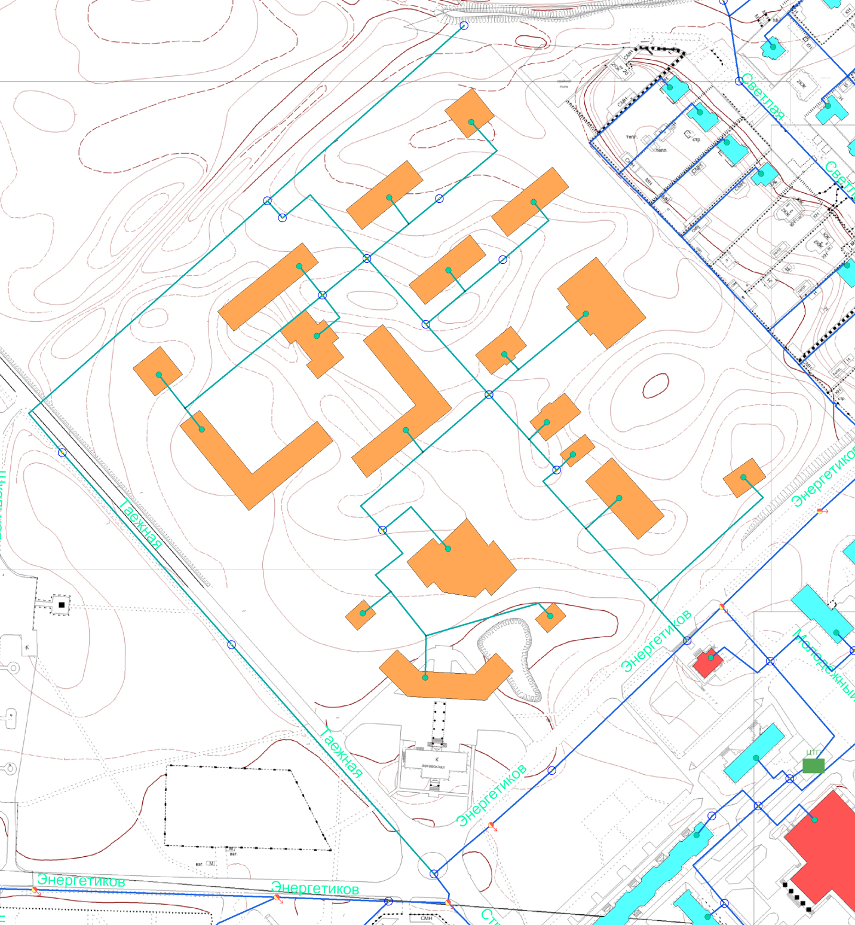
Рисунок 1.7. Схема прокладки сетей в перспективной застройке.

Рекомендации о месте размещения насосных станций, резервуаров, водонапорных башен
Существующей мощности водозаборных сооружений и водопроводных очистных сооружений достаточно для обеспечения потребности населения в воде. На перспективу не планируется менять места размещения сооружений водопровода.

Границы планируемых зон размещения объектов централизованных систем водоснабжения
Схема водоснабжения городского поселения Излучинск в электронном варианте в виде карты прилагается. Месторасположение объектов систем водоснабжения на карте нанесены условно, при рабочем проектировании возможно изменение местоположения исходя из расположения проектируемых предприятий и местных условий.
Размещать объекты централизованного водоснабжения планируется на территории поселка городского типа Излучинск.

Карты (схемы) существующего и планируемого размещения объектов централизованных систем холодного водоснабжения
Схема расположения объектов систем водоснабжения городского поселения Излучинск в электронном варианте в виде карты прилагается. Месторасположение объектов систем водоснабжения на карте нанесены условно, при рабочем проектировании возможно изменение местоположения исходя из расположения проектируемых предприятий и местных условий. Сети водоснабжения для обеспечения водоснабжения на территориях, где оно отсутствует, будут прокладываться согласно согласованным проектам.
На рисунке 1.8 показаны существующее положение, а также планируемое размещение объектов водоснабжения.
Синие линии – существующий водопровод, голубые – перспективный.
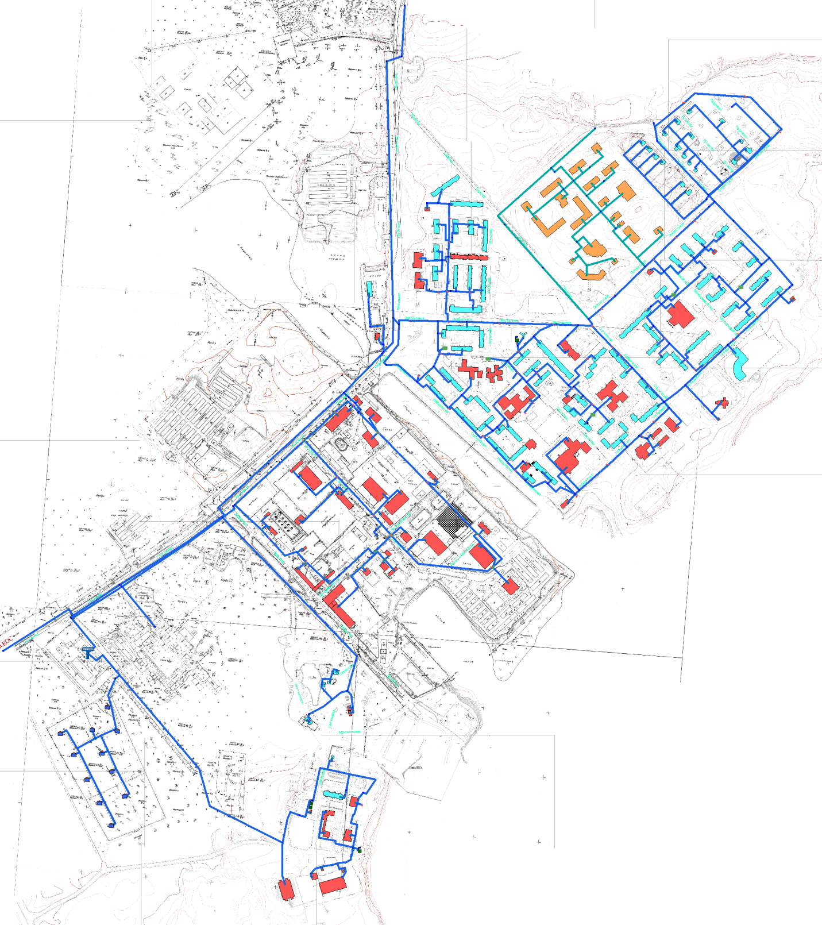
Рисунок 1.8. Перспективная схема прокладки трубопровода

Экологические аспекты мероприятий по строительству, реконструкции и модернизации объектов централизованных систем водоснабжения

На водный бассейн предлагаемых к строительству и реконструкции объектов централизованных систем водоснабжения при сбросе (утилизации) промывных вод
Известно, что одним из постоянных источников концентрированного загрязнения поверхностных водоемов являются сбрасываемые без обработки воды, образующиеся в результате промывки фильтровальных сооружений станций водоочистки. Находящиеся в их составе взвешенные вещества и компоненты технологических материалов, а также бактериальные загрязнения, попадая в водоем, увеличивают мутность воды, сокращают доступ света в глубину, и, как следствие, снижают интенсивность фотосинтеза, что в свою очередь приводит к уменьшению сообщества, способствующего процессам самоочищения.
Для предотвращения неблагоприятного воздействия на водоем (р. Вах) в процессе водоподготовки необходимо использование ресурсосберегающей, природоохранной технологии повторного использования промывных вод скорых фильтров.
Данная технология позволяет повысить экологическую безопасность водного объекта (р. Вах), исключив сброс промывных вод в водоем.

На окружающую среду при реализации мероприятий по снабжению и хранению химических реагентов, используемых в водоподготовке (хлор и др.)
При водоподготовке питьевой воды в пгт. Излучинск в качестве химических реагентов, используемых в водоподготовке, применяется гипохлорит натрия (NaClO).
При использовании этого реагента должны соблюдаться следующие меры безопасности:
Правила обращения и хранения
- Предосторожность для безопасного обращения:
С продуктом обращаться осторожно и на оборудовании, специально предназначенном для вещества. Использование индивидуальных средств защиты. Не смешивать с кислотами. Разъедает металлы. Повреждает кожу и текстиль.
- Условия для безопасного хранения, включая всевозможные несовместимости:
Хранить в сухом, прохладном, хорошо проветриваемом помещении. Защищать от воздействия света. Хранить при температуре 10-20ºС. Химикат следует хранить в хорошо вентилируемых и абсолютно чистых емкостях. Предотвращать попадание продукта в окружающую среду.
Меры пожарной безопасности
- Среда пожаротушения:
Среда пожаротушения – специальных требований нет.
Неподходящая среда пожаротушения – нет.
- Особая опасность, исходящая от вещества или смеси:
В случае пожара могут выделяться хлорсодержащие токсичные газы.
- Специальные защитные меры для пожарных:
В случае пожара надеть автономный дыхательный аппарат.
- Особые методы:
Сам продукт не является возгораемым. В случае пожара могут выделяться соединения хлора, разъедающие металл и повреждающие строения.
Меры безопасности в случае утечки:
- Индивидуальная защита, средства защиты и порядок действий при аварийной ситуации:
Обязательное использование индивидуальных средств защиты. Люди должны находиться вдали от розлива/утечки. Должна быть обеспечена соответствующая вентиляцию.
- Мероприятия по защите окружающей среды:
Избегать проникновения в грунтовые почвы. Для утилизации собрать механическим способом в удобные контейнеры.
- Способы и материалы при загрязнении и очистке:
Для утилизации собрать механическим способом в удобные контейнеры. Небольшие розливы можно смыть обильным количеством воды для удаления продукта. Немедленно вымыть розлив/утечку.
Контроль за выбросом в окружающую среду:
Не должен попадать в окружающую среду.

Оценка объемов капитальных вложений в строительство, реконструкцию и модернизацию объектов централизованных систем водоснабжения
Оценка объемов капитальных вложений в строительство, реконструкцию и модернизацию объектов централизованных систем водоснабжения представлена в таблице 1.27.
Таблица 1.27
№ п/п | Наименование | Сроки реализации | Затраты, тыс. руб.
1 | Строительство скважин для забора воды в количестве пяти штук с расчетной производительностью | 2025 г. | 15000,0
2 | Реконструкция водопроводных очистных сооружений | 2025 г. | 40000,0
3 | Строительство новых кольцевых водопроводных сетей из полиэтилена диаметром 110-280 мм в пенополиуретановой изоляции, протяжённостью 7,72 км | 2025 г. | 34740,0
Примечание: Объем инвестиций необходимо уточнять по факту принятия решения о строительстве или реконструкции каждого объекта в индивидуальном порядке, кроме того объем средств будет уточняться после доведения лимитов бюджетных обязательств из бюджетов всех уровней на очередной финансовый год и плановый период.

Плановые значения показателей развития централизованных систем водоснабжения
Динамика целевых показателей развития централизованной системы представлена в таблице 1.28.
Таблица 1.28
Группа | Целевые показатели |  | Базовый показатель на 2018 год | Планируемые целевые показатели на 2025 год
1. Показатели качества воды | 1. Удельный вес проб воды у потребителя, которые не отвечают гигиеническим нормативам по санитарно-химическим показателям, % |  | 0 | 0
 | 2. Удельный вес проб воды у потребителя, которые не отвечают гигиеническим нормативам по микробиологическим показателям, % |  | 0 | 0
2. Показатели надежности и бесперебойности водоснабжения | 1. Водопроводные сети, нуждающиеся в замене, км |  | 1,417 | 1,0
 | 2. Аварийность на сетях водопровода, ед. |  | 0 | 0
 | 3. Износ водопроводных сетей (в процентах), % |  | 57 | 50
3. Показатели качества обслуживания абонентов | 1. Количество жалоб абонентов на качество питьевой воды, % |  | 0 | 0
 | 2. Обеспеченность населения централизованным водоснабжением (в процентах от численности населения), % |  | 100 | 100
 | 3. Охват абонентов приборами учета (доля абонентов с приборами учета по отношению к общему числу абонентов, в процентах):
 | население |  | 100 | 100
 | промышленные объекты |  | 100 | 100
 | объекты социально-культурного и бытового назначения |  | 100 | 100
4. Показатели эффективности использования ресурсов, в том числе сокращения потерь воды при транспортировке | 1. Объем неоплаченной воды от общего объема подачи (в процентах) |  | 6 | 5
 | 2. Потери воды в кубометрах на километр трубопроводов |  | 2646,9 | 1105,6
 | 3.Объем снижения потребления электроэнергии за период реализации Инвестиционной программы (тыс. кВтч/год) |  | - | -
5. Соотношение цены реализации мероприятий инвестиционной программы и эффективности (улучшения качества воды) | 1. Доля расходов на оплату услуг в совокупном доходе населения (в процентах) |  | - | -
6. Иные показатели | 1. Удельное энергопотребление | на водоподготовку – кВтч/м³ | 0,7 | 0,7
 |  | на подачу – кВтч/м³ | 0,33 | 0,33

Перечень выявленных бесхозяйных объектов централизованных систем водоснабжения (в случае их выявления) и перечень организаций, уполномоченных на их эксплуатацию
Сведения об объекте, имеющем признаки бесхозяйного, могут поступать:
- от исполнительных органов государственной власти Российской Федерации;
- субъектов Российской Федерации;
- органов местного самоуправления;
- на основании заявлений юридических и физических лиц;
- выявляться в ходе осуществления технического обследования централизованных систем.
Эксплуатация выявленных бесхозяйных объектов централизованных систем холодного водоснабжения, в том числе водопроводных сетей, путем эксплуатации которых обеспечивается водоснабжение, осуществляется в порядке, установленном Федеральным законом от 07.12.2011 года № 416-ФЗ «О водоснабжении и водоотведении».
Постановка бесхозяйного недвижимого имущества на учет в органе, осуществляющем государственную регистрацию прав на недвижимое имущество и сделок с ним, признание в судебном порядке права муниципальной собственности на указанные объекты осуществляется структурным подразделением администрации
На момент актуализации Схемы водоснабжения и водоотведения городского поселения Излучинск бесхозяйных объектов централизованных систем водоснабжения не выявлено.

СХЕМА ВОДООТВЕДЕНИЯ

Существующее положение в сфере водоотведения городского поселения Излучинск

Описание структуры системы сбора, очистки и отведения сточных вод на территории городского поселения Излучинск и деление территории поселения на эксплуатационные зоны
пгт Излучинск
Технологическая схема:
- сточные воды с посёлка приходят на КОС в приёмную камеру, где происходит гашение напора;
- далее стоки проходят через решётку, где задерживается крупный мусор;
- после стоки поступают на песколовки, где осевшие частицы песчаной фракции перекачиваются на иловые площадки;
- после песколовок стоки поступают на первичные отстойники, аэробные стабилизаторы, аэротенки, вторичные отстойники;
- далее стоки поступают на барабанные сетки, затем на фильтры;
- после фильтров осветлённая вода проходит процесс обеззараживания на станции УФО и сбрасывается в р. Вах.
КОС расположены западнее посёлка, на расстоянии 2 – 2,5 км.
Система ливневой канализации в городском поселении Излучинск не организована.
Хозяйственно-бытовые стоки от населения и производственные от предприятия г. пгт Излучинск поступают на очистные сооружения канализации (КОС) и после очистки сбрасываются в р. Вах.
с. Большетархово
Централизованная система канализации на территории с. Большетархово отсутствует. Канализование осуществляется в септики с последующим вывозом на свалку.

Описание результатов технического обследования централизованной системы водоотведения, включая описание существующих канализационных очистных сооружений, в том числе оценку соответствия применяемой технологической схемы очистки сточных вод требованиям обеспечения нормативов качества очистки сточных вод, определение существующего дефицита (резерва) мощностей сооружений и описание локальных очистных сооружений, создаваемых абонентами
пгт Излучинск
В состав КОС входят сооружения:
- механической очистки (решетки, песколовки, первичные отстойники);
- биологической очистки (аэротенки, вторичные отстойники);
- механической доочистки (барабанные сетки, песчаные фильтры);
- обеззараживания очищенных сточных вод (УФО);
- сооружения обработки избыточного ила (аэробные стабилизаторы, иловые поля).
КОС производительностью 17,0 тыс. куб.м введены в эксплуатацию в 1993 году, расположены западнее посёлка, на расстоянии 2 – 2,5 км.
Технологическая схема канализационных очистных сооружений следующая:
- сточные воды с посёлка приходят на канализационные очистные сооружения, в приёмную камеру, где происходит гашение напора;
- далее стоки проходят через решётку, где задерживается крупный мусор;
- затем стоки поступают на песколовки, где осевшие частицы песчаной фракции перекачиваются на иловые площадки;
- после песколовок стоки поступают на первичные отстойники, аэробные стабилизаторы, аэротенки, вторичные отстойники;
- далее стоки поступают на барабанные сетки, затем на фильтры;
- после фильтров осветлённая вода проходит процесс обеззараживания на станции УФО и сбрасывается в р. Вах.
В таблице 2.1 представлен состав очистных сооружений механической, биологической очистки для осуществления основной схемы очистки (сооружения и технологическое оборудование).
Таблица 2.1
Наименование объекта | Схема очистки сточных вод и обработки осадка (основные сооружения)
 | Механическая очистка (состав сооружений и оборудования) | Биологическая очистка (состав сооружений и оборудования) | Обеззараживание (состав сооружений и оборудования) | Обработка осадка (состав сооружений и оборудования)
КОС | Механические решетки СУ-1, СУ-2 | Аэротенки №1,2,3 | УФ-установка №1,2 | Стабилизатор №1,2,3
 | Песколовки №1,2 | Вторичные отстойники № 1,2,3 |  | Иловые площадки
 | Первичные отстойники №1,2,3
 | Вторичные отстойники № 1,2,3
 | Барабанные сетки №1,2
 | Песчаные фильтры
Согласно данным, предоставленным АО «ИМКХ», за 2018 год сточная вода в объеме проведенных исследований (на выходе КОС, 500 м ниже сброса р. Вах) – соответствует требованиям СанПиН 2.1.5.980-00 «Гигиенические требования к охране поверхностных вод».
Характеристика основного оборудования канализационных очистных сооружений представлена в таблице 2.2.

Таблица 2.2
№ п/п | Тип оборудования | Марка, количество | Производительность, куб. м/час | Мощность двигателя, кВт, объем оборудования | Напор, м | Год ввода в эксплуатацию | Число часов работы в год
1 | Песколовки | Горизонтальная с круговым движением 2 | 660-1000 |  |  | 1995 | в работе 1 шт. 8760
2 | Первичные отстойники | 9 м*18 м*4 |  | 3650 |  | 1995 | в работе 3 шт. 8760
3 | Аэротенки | 9 м*30 м*4 |  | 4536 |  | 1995 | в работе 3 шт. 8760
4 | Вторичные отстойники | 9 м*18 м*4 |  | 3650 |  | 1995 | в работе 3 шт. 8760
5 | Аэробные стабилизаторы | 9 м*12 м*4 |  | 2030 |  | 1995 | в работе 3 шт. 8760
6 | Иловые поля | 60 м*90 м*6 |  |  |  | 1995
7 | Песковые площадки | 85*45 м |  |  |  | 1995
 | АПЗ
8 | Воздуходувка ТВ-80-1,6 забор, подача воздуха | 3 | 600 |  | 200 | 1995, 2008 | 8760
9 | Насос СД16/25 насос бытовых стоков | 2 | 16 |  | 15 | 1995
10 | Насос К80-50-200 насос технической воды | 1 | 65 |  | 18,5 | 2008 | 4380
11 | Насос К 45/50 насос технической воды | 1 | 45 |  | 15 | 1995 | 4380
12 | Насос СД 50/56 иловый насос | 2 | 50 |  | 18,5 | 1995, 2005
13 | Насос СД 216/25 насос опорожнения | 1 | 216 |  | 37 | 1995
14 | Насос ВКС 1/16 дренажный | 1 | 3,6 |  | 1,6 | 1995
15 | Вентилятор Ц4-75-315-1 вытяжка | 3 | 75
 | Решетки
16 | Решетка СУ Экотон удаление крупных включений | 2 | 6000 |  | 3,5 | 2001, 2002 | 8760
17 | Вентилятор вытяжной | 1
18 | Вентилятор приточный | 1
 | Блок фильтров
19 | Насос К 150-125-250 подача воды на фильтры | 1 | 200 |  | 15 | 2009
20 | Насос К 290/18 подача воды на фильтры | 2 | 290 |  | 22 | 1995
21 | Насос СМ125-80-315 отвод грязной воды | 1 | 100 |  | 18 | 2008
22 | Насос К290/18 отвод грязной воды | 1 | 290 |  | 22 | 1995
23 | Насос К290/18 промывка фильтров | 2 | 290 |  | 22 | 1995
24 | Насос К 150-125-250промывка фильтров | 1 | 200 |  | 15 | 2009
25 | БСБ 3*2,8 барабанные сетки процеживание сточной воды | 2 | 2000 |  | 3 | 1995
26 | Насос К90/35 промывка барабанных сеток | 2 | 90 |  | 18 | 1995
27 | Насос ВКС 1/16 дренажный | 1 | 3,6 |  | 1,6 | 2009
28 | Вентилятор ВЦ 75-25 приточка | 3 |  |  |  | 1995
29 | Вентилятор ВЦ 4-45 вытяжка | 2 |  |  |  | 1995
 | Насосная очищенных стоков
30 | Насос К 290/18 сброс в реку | 1 | 290 |  | 22 | 1995
31 | Насос СМ 200-125-315/4 сброс в реку | 2 | 400 |  | 75 | 2004, 2006
32 | Насос ВКС 1/16 дренажный | 1 | 3,6 |  | 1,6 | 1995
33 | Вентилятор ВЦ 75-25 вытяжка | 4 |  |  |  | 1995
34 | Вентилятор ВЦ 4-75 приточка | 1 |  |  |  | 1995
 | Насосная дренажных вод
35 | Насос ВКС 1/16 дренажный | 1 | 3,6 |  | 1,6 | 1995
36 | Насос СД 32/40 Дренажная вода иловая | 2 | 32 |  | 3 | 1995
37 | Вентилятор ВЦ 4-75-2,5 вытяжка | 1 |  |  |  | 1995
38 | Вентилятор ВЦ 4-45 приточка | 1 |  |  |  | 1995
 | УФО
39 | Установка ОС-36А-6-400-П обеззараживание | 4 | 250 |  | 10 | 2005 | в работе 2 шт.
40 | Насос БПР-SC промывка установок УФО | 4 |  |  | 0,75 | 2005 | в работе 2 шт.

Описание технологических зон водоотведения, зон централизованного и нецентрализованного водоотведения (территорий, на которых водоотведение осуществляется с использованием централизованных и нецентрализованных систем водоотведения) и перечень централизованных систем водоотведения
На момент разработки настоящей схемы в городском поселении Излучинск централизованная система водоотведения организована только в пгт Излучинск. Поэтому можно выделить одну технологическую зону централизованного водоотведения – система сбора, транспортировки и очистки сточных вод пгт Излучинск.
На территории городского поселения Излучинск можно выделить:
- 1 зону централизованного водоотведения – пгт Излучинск. Сточные воды с поселка по системе трубопроводов собираются и перекачиваются канализационными насосными станциями на канализационные очистные сооружения. На КОС сточные воды проходят очистку и обеззараживание. После КОС очищенные сточные воды сбрасываются в р. Вах.
- 1 зону нецентрализованного водоотведения – с. Большетархово. Канализование осуществляется в септики с последующим вывозом на свалку.

Описание технической возможности утилизации осадков сточных вод на очистных сооружениях существующей централизованной системы водоотведения
Утилизация осадков, образующихся в процессе очистки сточных вод, осуществляется путём вывоза на свалку.

Описание состояния и функционирования канализационных коллекторов и сетей, сооружений на них, включая оценку их износа и определение возможности обеспечения отвода и очистки сточных вод на существующих объектах централизованной системы водоотведения
Отвод и транспортировка хозяйственно-бытовых стоков от абонентов осуществляется через систему самотечных и напорных трубопроводов.
Структура сетей водоотведения городского поселения Излучинск представлена в таблице 2.3.

Таблица 2.3
Наименование участка (населенного пункта, улицы) | Протяженность, м | Диаметр, мм | Материал труб | Год ввода в эксплуатацию | Износ % | Балансодержатель
пгт Излучинск | 1380 |  |  |  | н/д | АО «ИМКХ»
пгт Излучинск | 6306 | 150-500 | Чугун | 1996 | н/д | АО «ИМКХ»
пгт Излучинск | 225,7 | 150-200 | Чугун | 2002 | н/д | АО «ИМКХ»
пгт Излучинск | 71,98 | 100-150 | Чугун | 2004 | н/д | АО «ИМКХ»
пгт Излучинск | 231,8 | 100-150 | Чугун | 2004 | н/д | АО «ИМКХ»
пгт Излучинск | 182,16 | 100-150 | Чугун | 2004 | н/д | АО «ИМКХ»
пгт Излучинск | 1452 | 100-200 | Чугун/Сталь | 1987 | н/д | АО «ИМКХ»
пгт Излучинск | 760 | 300 | Сталь | 1986 | н/д | АО «ИМКХ»
пгт Излучинск | 2500 | 500 | Сталь | 1989 | н/д | АО «ИМКХ»
пгт Излучинск | 3755 | 500 | Сталь | 1994 | н/д | АО «ИМКХ»
пгт Излучинск | 60 | 150-200 | Чугун | 2002 | н/д | АО «ИМКХ»
пгт Излучинск | 1316 |  |  |  | н/д | АО «ИМКХ»
пгт Излучинск | 377 |  |  |  | н/д | АО «ИМКХ»
пгт Излучинск | 1632 | 100 | Сталь | 1986 | н/д | АО «ИМКХ»

Оценка безопасности и надежности объектов централизованной системы водоотведения и их управляемости
Централизованная система водоотведения представляет собой сложную систему инженерных сооружений, надежная и эффективная работа которых является одной из важнейших составляющих благополучия поселения.
В условиях экономии воды и ежегодного увеличения объемов водопотребления и водоотведения приоритетными направлениями развития системы водоотведения являются повышение качества очистки воды и надежности работы сетей и сооружений. Практика показывает, что трубопроводные сети являются, не только наиболее функционально значимым элементом системы канализации, но и наиболее уязвимым с точки зрения надежности. По-прежнему острой остается проблема износа канализационных сетей и очистных сооружений. Поэтому особое внимание необходимо уделить их реконструкции и модернизации. Наиболее экономичным решением является применение бестраншейных методов ремонта и восстановления трубопроводов. Освоен новый метод ремонта трубопроводов большого диаметра «труба в трубе», позволяющий вернуть в эксплуатацию потерявшие работоспособность трубопроводы, обеспечить им стабильную пропускную способность на длительный срок (50 лет и более). Для вновь прокладываемых участков канализационных трубопроводов наиболее надежным и долговечным материалом является полиэтилен. Этот материал выдерживает ударные нагрузки при резком изменении давления в трубопроводе, является стойким к электрохимической коррозии.
При эксплуатации БОС канализации наиболее чувствительными к различным дестабилизирующим факторам являются сооружения биологической очистки. Основные причины, приводящие к нарушению биохимических процессов при эксплуатации канализационных очистных сооружений: перебои в энергоснабжении; поступление токсичных веществ, ингибирующих процесс биологической очистки. Опыт эксплуатации сооружений в различных условиях позволяет оценить воздействие вышеперечисленных факторов и принять меры, обеспечивающие надежность работы очистных сооружений. Важным способом повышения надежности очистных сооружений (особенно в условиях экономии энергоресурсов) является внедрение автоматического регулирования технологического процесса.
Реализуя комплекс мероприятий, направленных на повышение надежности системы водоотведения, обеспечена устойчивая работа систем канализации поселения.
Безопасность и надежность очистных сооружений обеспечивается:
- Строгим соблюдением технологических регламентов;
- Регулярным обучением и повышением квалификации работников;
- Контролем за ходом технологического процесса;
- Регулярным мониторингом состояния вод, сбрасываемых в водоемы, с целью недопущения отклонений от установленных параметров;
- Регулярным мониторингом существующих технологий очистки сточных вод;
- Внедрением рационализаторских и инновационных предложений в части повышения эффективности очистки сточных вод, использования высушенного осадка сточных вод.

Оценка воздействия сбросов сточных вод через централизованную систему водоотведения на окружающую среду
Сброс неочищенных сточных вод оказывает негативное воздействие на физические и химические свойства воды на водосборных площадях соответствующих водных объектов. Увеличивается содержание вредных веществ органического и неорганического происхождения, токсичных веществ, болезнетворных бактерий и тяжелых металлов. А также является фактором возникновения риска заболеваемости населения. Сброс неочищенных стоков наносит вред животному и растительному миру и приводит к одному из наиболее опасных видов деградации водосборных площадей.

Описание территорий городского поселения Излучинск, не охваченных централизованной системой водоотведения
На данный момент в городском поселении Излучинск централизованная система канализации отсутствует на территории с. Большетархово.

Описание существующих технических и технологических проблем системы водоотведения городского поселения Излучинск
Технические и технологические проблемы систем водоотведения:
- высокий износ оборудования и сетей водоотведения;
- неорганизованное поступление ливневых, талых и дренажных вод в хозяйственно-бытовую систему водоотведения;
- отсутствие на территории с. Большетархово централизованной системы водоотведения. Канализование осуществляется в септики с последующим вывозом на свалку, что негативно влияет на экологическую обстановку.

Балансы сточных вод в системе водоотведения

Баланс поступления сточных вод в централизованную систему водоотведения и отведения стоков по технологическим зонам водоотведения
Баланс поступления сточных вод в централизованную систему водоотведения и отведения стоков по технологическим зонам водоотведения представлен в таблице 2.4.
Таблица 2.4
Наименование | Единицы измерения | Объем сточных вод
 |  | Канализационные очистные сооружения, проектной мощностью 17 тыс.м³/сут. пгт Излучинск
Пропущено сточных вод, всего | куб. м | 913023,02
в т.ч.
население | куб. м | 646681,5
бюджетные организации | куб. м | 68498,83
прочие потребители | куб. м | 197842,69
Пропущено через очистные сооружения | куб. м | 913023,02
в т.ч.
полная биологическая очистка | куб.м | 913023,02
из нее с доочисткой | тыс. куб. м | -
нормативно очищенной | тыс. куб. м | -
недостаточно очищенной | тыс. куб. м | -
Передано сточных вод другим организациям | тыс. куб. м | -
Сброшено воды без очистки | тыс. куб. м | -
Количество образованного осадка (по сухому веществу) | тыс. куб. м | 4,96
Количество утилизированного осадка | тыс. куб. м | 4,96
Установленная пропускная способность очистных сооружений | тыс. куб. м/ сутки | 17,0

Оценка фактического притока неорганизованного стока (сточных вод, поступающих по поверхности рельефа местности) по технологическим зонам водоотведения
Информация по объему неорганизованного стока (сточных вод поступающих по поверхности рельефа местности) отсутствует.

Сведения об оснащенности зданий, строений, сооружений приборами учета принимаемых сточных вод и их применении при осуществлении коммерческих расчетов
В городском поселении Излучинск отсутствуют коммерческие приборы учета сточных вод. В настоящее время коммерческий учет принимаемых сточных вод от потребителей пгт Излучинск осуществляется в соответствии с действующим законодательством, и количество принятых сточных вод принимается равным количеству потребленной воды. Доля объемов, рассчитанная данным способом, составляет 100%.
Сведения об оснащенности зданий и сооружений приборами учета принимаемых сточных вод представлены в таблице 2.5.
Таблица 2.5
Объект | Марка прибора учета
Канализационные очистные сооружения | Вычислитель ВКТ-7 / расходомер ПРЭМ

Результаты ретроспективного анализа за последние 10 лет балансов поступления сточных вод в централизованную систему водоотведения по технологическим зонам водоотведения и по городскому поселению Излучинск с выделением зон дефицитов и резервов производственных мощностей
Баланс сточных вод централизованной системы водоотведения за 2009-2018 гг. и резервы производственных мощностей систем водоотведения, представлен в таблице 2.6.

Таблица 2.6
Наименование очистных сооружений | Единицы измерения | 2009 | 2010 | 2011 | 2012 | 2013 | 2014 | 2015 | 2016 | 2017 | 2018
Канализационные очистные сооружения, проектной мощностью 17 тыс. м³/сут. | тыс. куб. м/год | 1287,5 | 1079,7 | 949,54 | 951,83 | 931,10 | 828,21 | 811,48 | 860,17 | 908,31 | 913,02
Мощность существующих очистных сооружений | тыс. куб. м/сут. | 17,0 | 17,0 | 17,0 | 17,0 | 17,0 | 17,0 | 17,0 | 17,0 | 17,0 | 17,0
Резерв (+) / дефицит (-) производственных мощностей | тыс. куб. м/сут. | +13,4726 | +14,0419 | +14,3985 | +14,3922 | +14,449 | +14,7309 | +14,7768 | +14,6434 | +14,5115 | +14,4986

Прогнозные балансы поступления сточных вод в централизованную систему водоотведения и отведения стоков по технологическим зонам водоотведения на срок не менее 10 лет с учетом различных сценариев развития городского поселения Излучинск
пгт Излучинск
Расчетные расходы сточных вод, как и расходы питьевой воды, определены исходя из степени благоустройства жилой застройки и сохраняемого жилого фонда. При этом, в соответствии со СНиП 2.04.03-85, удельные нормы водоотведения принимаются равными нормам водопотребления, без учета полива. По данным генерального плана, предполагаемый расчетный объем хозяйственных стоков, подлежащих водоотведению, по пгт Излучинск к концу расчетного срока (2025 год) составит 6311,0 куб. м/сут или 2303,515 тыс. куб. м/год.
с. Большетархово
В соответствии со СНиП 2.04.03-85 «Канализация. Наружные сети и сооружения» п. 2.1 для жителей, проживающих в домах, оборудованных канализацией, суточная норма водоотведения принята равной норме водопотребления. Объем водоотведения на расчетный срок составит 152 куб. м/сут.

Прогноз объема сточных вод

Сведения о фактическом и ожидаемом поступлении сточных вод в централизованную систему водоотведения
Пгт Излучинск
Сведения о фактическом и ожидаемом поступлении сточных вод в централизованную систему водоотведения представлены в таблице 2.7.
Таблица 2.7
Потребитель | Фактическое поступление сточных вод, куб. м/сут. | Ожидаемое поступление сточных вод, куб. м/сут
 | 2018 год | Расчетный срок (2025 год)
Пропущено сточных вод, всего | 913023,02 | 2303515,0
Пропущено через очистные сооружения, в т.ч. | 913023,02 | 2303515,0
полная биологическая очистка | 913023,02 | 2303515,0
Итого | 913023,02 | 2303515,0
с. Большетархово
В соответствии со СНиП 2.04.03-85 «Канализация. Наружные сети и сооружения» п.2.1 для жителей, проживающих в домах, оборудованных канализацией, суточная норма водоотведения принята равной норме водопотребления. Объем водоотведения на расчетный срок составит 152 куб. м/сут.

Описание структуры централизованной системы водоотведения (эксплуатационные и технологические зоны)
Централизованная система водоотведения организована только в пгт Излучинск. На территории поселка выделяется 1 эксплуатационная и 1 технологическая зона водоотведения.
Структура перспективного баланса водоотведения централизованной системы водоотведения представлена в таблице 2.8.
Таблица 2.8
№ п/п | Населенный пункт | Водоотведение, куб. м/год – расчетный срок (2025 год)
1 | пгт Излучинск | 2303515,0
ВСЕГО |  | 2303515,0

Расчет требуемой мощности очистных сооружений исходя из данных о расчетном расходе сточных вод, дефицита (резерва) мощностей по технологическим зонам сооружений водоотведения с разбивкой по годам
Проектная производительность очистных сооружений канализации 17000 куб. м в сутки, в 2018 году сооружения приняли на очистку в среднем 2501,4 куб. м сточных вод в сутки.
На расчетный срок 2025 год, по данным генерального плана, ожидается увеличение объемов по приему сточных вод на очистные сооружения канализации от потребителей пгт Излучинск. Резерв по мощности существующих канализационных очистных сооружений в период нормального режима работы очистных сооружений составит 62,88% или 10689,0 куб. м/сут. Исходя из запаса мощности, имеется возможность принять на очистку дополнительные объемы стоков.

Результаты анализа гидравлических режимов и режимов работы элементов централизованной системы водоотведения
Канализационные насосные станции (КНС) предназначены для обеспечения подачи сточных вод (т.е. перекачки и подъема) в систему канализации. КНС откачивают хозяйственно-бытовые сточные воды. Канализационную станцию размещают в конце главного самотечного коллектора, т.е. в наиболее пониженной зоне канализируемой территории, куда целесообразно отдавать сточную воду самотеком. Место расположения насосной станции выбрано с учетом возможности устройства аварийного выпуска.
В настоящее время действуют 6 канализационно-насосных станций. Характеристики канализационных насосных станций представлены в таблице 2.9.
Таблица 2.9
Место расположения КНС | Год ввода в эксплуатацию | Количество, ед. | Производительность, тыс. куб. м/сут.
КНС-1, ул. Школьная, 6б, пгт Излучинск, Нижневартовский район, ХМАО – Югра | 1986 | 1 | 11,52
ГКНС, ул. Пионерная, 2б, пгт Излучинск, Нижневартовский район, ХМАО – Югра | 1995 | 1 | 33,6
КНС п. Савкино, Савкинская 26а, пгт Излучинск, Нижневартовский район, ХМАО – Югра | 2002 | 1 | 2,16
КНС-4, Набережная, 24, пгт Излучинск, Нижневартовский район, ХМАО – Югра | 1997 | 1 | 7,2
КНС-5, Школьная 7, пгт Излучинск, Нижневартовский район, ХМАО – Югра | 1997 | 1 | 1,68
КНС-115, Балыкина, 8, пгт Излучинск, Нижневартовский район, ХМАО – Югра | 1986 | 1 | 2,16
Технические характеристики насосного оборудования объектов канализации (КНС, КОС и т.д.) представлены в таблице 2.10.

Таблица 2.10
Наименование объекта | Тип (марка) насоса | Производительность, м³/ч | Напор, м | Мощность эл. двигателя, кВт | Частота, об/мин. | Количество | Износ, %
Насосная ст. дренажных вод | НФ2 65/1160 | 20 | 20 | 3 | 2940 | 2 | н/д
 | ВКC 1/16 | 3,6 | 16 | 1,2 | 1450 | 1 | н/д
Блок фильтров | К 150-125-250с | 200 | 20 | 13,4 | 1450 | 2 | н/д
 | К 290/18 | 290 | 18 | 17,1 | 1450 | 5 | н/д
 | CМ125-80-315 | 80 | 32 | 15 | 1450 | 1 | н/д
 | К 90/35 | 90 | 35 | 11,1 | 2900 | 2 | н/д
 | ВКС1/16 | 3,6 | 16 | 1,2 | 1450 | 1 | н/д
Насосная очищенных стоков | НФ3 150/400 | 270 | 21 | 30 | 975 | 2 | н/д
 | CМ 200-150-315 | 360 | 26 | 75 | 1450 | 1 | н/д
 | ВКС 1/16 | 3,6 | 16 | 1,2 | 1450 | 1 | н/д
Производственное здание | СД 250/22 | 250 | 22 | 37 | 1450 | 1 | н/д
 | CД 16/25 | 16 | 25 | 2,5 | 2900 | 2 | н/д
 | К 80-50-200 | 50 | 50 | 15 | 2900 | 1 | н/д
 | К 45/55 | 45 | 55 | 10,7 | 2900 | 1 | н/д
 | SEV 80.80 | 90 | 17 | 4,9 | 1460 | 2 | н/д
 | ВКC 1/16 | 3,6 | 16 | 1,2 | 1450 | 1 | н/д
ГКНС | GRUNDFOS S1.100.125.400.4 | 478 | 48,6 | 48 | 1464 | 1 | н/д
 | НФ 2 125/315.320-30/4-30 | 200 | 25 | 30 | 1470 | 1 | н/д
КНС-4 | РФ 2 80/315.280-11/4 | 100 | 20 | 11 | 1500 | 1 | н/д
КНС -115 | РФ 2 50/200.186-11/2-6 | 45 | 34 | 11 | 2895 | 1 | н/д
КНС-1 | РФ2 125/315.290-18.5/4-216 | 160 | 25 | 18,5 | 1460 | 1 | н/д
КНС-5 | РФ2 65/180.148-5.5/2 | 35 | 22 | 5,5 | 2940 | 1 | н/д
КНС Савкино | СМ 100-65-200-4 | 50 | 12,5 | 35 | 1460 | 1 | н/д
 | СМ 100-65-200-4-СД-УХ14 | 50 | 25 | 35 | 1450 | 1 | н/д
УФО | Гном 25-20 | 25 | 20 | 3 | 2980 | 1 | н/д

Анализ резервов производственных мощностей очистных сооружений системы водоотведения и возможности расширения зоны их действия
На расчетный срок (2025 год) по данным генерального ожидается увеличение объемов по приему сточных вод на комплексы очистных сооружений канализации – 6311,0 куб. м/сут, что не превышает резерв мощности существующих КОС (17000 куб. м/сут). Резерв по мощности существующих канализационных очистных сооружений в период нормального режима работы очистных сооружений составит 62,88% или 10689,0 куб. м/сут. Исходя из запаса мощности, имеется возможность принять на очистку дополнительные объемы стоков.

Предложения по строительству, реконструкции и модернизации (техническому перевооружению) объектов централизованной системы водоотведения

Основные направления, принципы, задачи и плановые значения показателей развития централизованной системы водоотведения
Основные направления развития централизованной системы водоотведения связаны с реализацией государственной политики в сфере водоотведения, направленной на обеспечение охраны здоровья населения и улучшения качества жизни населения путем обеспечения бесперебойного и качественного водоотведения, снижение негативного воздействия на водные объекты путем повышения качества очистки сточных вод, обеспечение доступности услуг водоотведения для абонентов за счет развития централизованной системы водоотведения.
Принципами развития централизованной системы водоотведения являются:
- постоянное улучшение качества предоставления услуг водоотведения потребителям (абонентам);
- удовлетворение потребности в обеспечении услугой водоотведения новых объектов капитального строительства;
- постоянное совершенствование системы водоотведения путем планирования, реализации, проверки и корректировки технических решений и мероприятий.
Основными задачами развития централизованной системы водоотведения являются:
- строительство сетей и сооружений для отведения сточных вод в пгт Излучинск, не имеющих централизованного водоотведения, с целью обеспечения доступности услуг водоотведения для всех жителей;
- обеспечение доступа к услугам водоотведения новых потребителей;
- повышение энергетической эффективности системы водоотведения.
Базовые значения целевых показателей на 2018 год представлены в таблице 2.11.

Таблица 2.11
Группа | Целевые индикаторы |  | Базовый показатель на 2018 год
1. Показатели надежности и бесперебойности водоотведения | 1. Канализационные сети, нуждающиеся в замене, км |  | 0,3
 | 2. Удельное количество засоров на сетях канализации, шт. на 1 км |  | 0
 | 3. Износ канализационных сетей, % |  | 45
2. Показатели качества обслуживания абонентов | 1. Обеспеченность населения централизованным водоотведением, % от численности населения |  | 100
3. Показатели очистки сточных вод | 1. Доля сточных вод (хозяйственно-бытовых), пропущенных через очистные сооружения, в общем объеме сточных вод, % |  | 100
 | 2. Доля сточных вод (хозяйственно-бытовых), очищенных до нормативных значений, в общем объеме сточных вод, пропущенных через очистные сооружения, % |  | 0
4. Показатели энергоэффективности и энергосбережения | 1. Объем снижения потребления электроэнергии, тыс. кВтч/год |  | -
5. Соотношение цены и эффективности (улучшения качества воды или качества очистки сточных вод) реализации мероприятий инвестиционной программы | 1. Доля расходов на оплату услуг в совокупном доходе населения (в процентах) |  | -
6. Иные показатели | 1. Удельное энергопотребление | на перекачку 1 м³ сточных вод – кВт ч/м³ | 0,28
 |  | на очистку 1 м³ сточных вод – кВт ч/м³ | 2,48

Перечень основных мероприятий по реализации схем водоотведения с разбивкой по годам, включая технические обоснования этих мероприятий
В таблице 2.12 представлены мероприятия по реализации схем водоотведения с разбивкой по годам.
Таблица 2.12
Наименование мероприятия | Сроки реализации
Проектом предлагается проложить самотечные канализационные коллекторы вдоль улиц Таёжная и Строителей, диаметром 160-280 мм, протяженностью 4,9 км, материал труб – полиэтилен | 2025 г.
Реконструкция существующих КОС | 2025 г.
Строительство блочных канализационных очистных сооружений в с. Большетархово. Проектом предлагается применить блочную станцию биологической очистки бытовых сточных вод марки ККВ.9 (КВN-210.911.Х+Д) производства ООО «Стандарт Экология» мощностью 175 м³/сут. Установка рассчитана на полное окисление сточных вод | 2025 г.
Прокладка самотечных сетей канализации в с. Большетархово Ø150 – 200мм из стали с внутренней полимерной изоляцией | 2025 г.

Технические обоснования основных мероприятий по реализации схем водоотведения

Обеспечение надежности водоотведения путем организации возможности перераспределения потоков сточных вод между технологическими зонами сооружений водоотведения
На территории городского поселения Излучинск выделена 1 технологическая зона централизованного водоотведения. Поэтому перераспределение потоков сточных вод между технологическими зонами невозможно.

Организация централизованного водоотведения на территориях городского поселения Излучинск, где оно отсутствует
- Прокладка самотечных сетей канализации в с. Большетархово Ø150 – 200мм из стали с внутренней полимерной изоляцией;
- Строительство блочных канализационных очистных сооружений в с. Большетархово. Проектом предлагается применить блочную станцию биологической очистки бытовых сточных вод марки ККВ.9 (КВN-210.911.Х+Д) производства ООО «Стандарт Экология» мощностью 175 м³/сут. Установка рассчитана на полное окисление сточных вод.

Сокращение сбросов и организация возврата очищенных сточных вод на технические нужды
Мероприятия не предусматриваются.

Сведения о вновь строящихся, реконструируемых и предлагаемых к выводу из эксплуатации объектах централизованной системы водоотведения
- Проектом предлагается проложить самотечные канализационные коллекторы вдоль улиц Таёжная и Строителей, диаметром 160-280 мм, протяженностью 4,9 км, материал труб – полиэтилен;
- Реконструкция существующих КОС;
- Строительство блочных канализационных очистных сооружений в с. Большетархово. Проектом предлагается применить блочную станцию биологической очистки бытовых сточных вод марки ККВ.9 (КВN-210.911.Х+Д) производства ООО «Стандарт Экология» мощностью 175 м³/сут. Установка рассчитана на полное окисление сточных вод;
- Прокладка самотечных сетей канализации в с. Большетархово Ø150 – 200мм из стали с внутренней полимерной изоляцией.

Сведения о развитии систем диспетчеризации, телемеханизации и об автоматизированных системах управления режимами водоотведения на объектах организаций, осуществляющих водоотведение
Мероприятия не предусматриваются.

Описание вариантов маршрутов прохождения трубопроводов (трасс) по территории городского поселения Излучинск, расположения намечаемых площадок под строительство сооружений водоотведения и их обоснование
Схема водоотведения городского поселения Излучинск в электронном варианте в виде карты прилагается. Месторасположение объектов систем водоотведения на карте нанесены условно, при рабочем проектировании возможно изменение местоположения исходя из расположения проектируемых предприятий и местных условий. Сети водоотведения на территориях, где оно отсутствует, будут прокладываться согласно согласованным проектам.

Границы и характеристики охранных зон сетей и сооружений централизованной системы водоотведения
Схема водоотведения городского поселения Излучинск в электронном варианте в виде карты прилагается.
В соответствии с СП 32.13330.2012 «Канализация. Наружные сети и сооружения». Актуализированная редакция СНиП 2.04.03-85 санитарно-защитные зоны от канализационных сооружений до границ зданий жилой застройки, участков общественных зданий и предприятий пищевой промышленности с учетом их перспективного расширения следует принимать в соответствии с санитарными нормами, а случаи отступления от них должны согласовываться с органами санитарно-эпидемиологического надзора.

Границы планируемых зон размещения объектов централизованной системы водоотведения
Схема водоотведения городского поселения Излучинск в электронном варианте в виде карты прилагается. Все проектируемые объекты систем водоотведения на чертеже привязаны условно. Место размещения определить на стадии выбора участка.
Размещать объекты централизованного водоотведения планируется на территории поселка городского типа Излучинск.

Экологические аспекты мероприятий по строительству и реконструкции объектов централизованной системы водоотведения

Сведения о мероприятиях, содержащихся в планах по снижению сбросов загрязняющих веществ, иных веществ и микроорганизмов в поверхностные водные объекты, подземные водные объекты и на водозаборные площади
В числе основных мероприятий в совершенствовании системы канализования территории городского поселения Излучинск необходимо отметить: реконструкцию действующих КНС и КОС, строительство новых КОС, реконструкцию, перекладку, строительство сетей систем водоотведения. Целью мероприятий по использованию централизованной системы канализации является предотвращение попадания неочищенных канализационных стоков в природную среду, охрана окружающей среды и улучшение качества жизни населения.

Сведения о применении методов, безопасных для окружающей среды, при утилизации осадков сточных вод
Традиционные физико-химические методы переработки сточных вод приводят к образованию значительного количества твердых отходов. Некоторая их часть накапливается уже на первичной стадии осаждения, а остальные обусловлены приростом биомассы за счет биологического окисления углеродсодержащих компонентов в сточных водах. Твердые отходы изначально существуют в виде различных суспензий с содержанием твердых компонентов от 1 до 10%. По этой причине процессам выделения, переработки и ликвидации ила стоков следует уделять особое внимание при проектировании и эксплуатации любого предприятия по переработке сточных вод.
В случае, если стоки после полной биологической очистки не соответствуют нормам СанПиН по показателям сброса, необходимо предусматривать доочистку сточных вод: коагуляция, отстаивание, фильтрование на кварцевых фильтрах, хлорирование или обработка очищенных стоков УФ.

Оценка потребности в капитальных вложениях в строительство, реконструкцию и модернизацию объектов централизованной системы водоотведения
Оценка потребности в капитальных вложениях в строительство, реконструкцию и модернизацию объектов централизованных систем водоотведения представлена в таблице 2.13.
Таблица 2.13
№ п/п | Наименование | Сроки реализации | Затраты, тыс. руб.
1 | Проектом предлагается проложить самотечные канализационные коллекторы вдоль улиц Таёжная и Строителей, диаметром 160-280 мм, протяженностью 4,9 км, материал труб – полиэтилен | 2025 г. | 17000,0
2 | Реконструкция существующих КОС | 2025 г. | 36000,0
3 | Строительство блочных канализационных очистных сооружений в с. Большетархово. Проектом предлагается применить блочную станцию биологической очистки бытовых сточных вод марки ККВ.9 (КВN-210.911.Х+Д) производства ООО «Стандарт Экология» мощностью 175 м³/сут. Установка рассчитана на полное окисление сточных вод | 2025 г. | 3500,0
4 | Прокладка самотечных сетей канализации в с. Большетархово Ø150 – 200мм из стали с внутренней полимерной изоляцией | 2025 г. | 3000,0
Примечание: Объем инвестиций необходимо уточнять по факту принятия решения о строительстве или реконструкции каждого объекта в индивидуальном порядке, кроме того объем средств будет уточняться после доведения лимитов бюджетных обязательств из бюджетов всех уровней на очередной финансовый год и плановый период.

Плановые значения показателей развития централизованной системы водоотведения
Целенные показатели развития централизованной системы водоотведения представлены в таблице 2.14.
Таблица 2.14
Группа | Целевые индикаторы |  | Базовый показатель на 2018 год | Планируемые целевые показатели на 2025 год
1. Показатели надежности и бесперебойности водоотведения | 1. Канализационные сети, нуждающиеся в замене, км |  | 0,3 | 0
 | 2. Удельное количество засоров на сетях канализации, ед./км |  | 0 | 0
 | 3. Износ канализационных сетей, % |  | 45 | 40
2. Показатели качества обслуживания абонентов | 1. Обеспеченность населения централизованным водоотведением (от численности населения), % |  | 100 | 100
3. Показатели очистки сточных вод | 1. Доля сточных вод (хозяйственно-бытовых), пропущенных через очистные сооружения, в общем объеме сточных вод, % |  | 100 | 100
 | 2. Доля сточных вод (хозяйственно-бытовых), очищенных до нормативных значений, в общем объеме сточных вод. пропущенных через очистные сооружения, % |  | 0 | 100
4. Показатели энергоэффективности и энергосбережения | 1. Объем снижения потребления электроэнергии, тыс. кВтч/год |  | - | -
5. Соотношение цены и эффективности (улучшения качества воды или качества очистки сточных вод) реализации мероприятий инвестиционной программы | 1. Доля расходов на оплату услуг в совокупном доходе населения (в процентах) |  | - | -
6. Иные показатели | 1. Удельное энергопотребление | на перекачку 1 м³ сточных вод – кВт ч/м³ | 0,28 | 0,28
 |  | на очистку 1 м³ сточных вод – кВт ч/м³ | 2,48 | 2,48

Перечень выявленных бесхозяйных объектов централизованной системы водоотведения (в случае их выявления) и перечень организаций, уполномоченных на их эксплуатацию
Сведения об объекте, имеющем признаки бесхозяйного, могут поступать:
- от исполнительных органов государственной власти Российской Федерации;
- субъектов Российской Федерации;
- органов местного самоуправления;
- на основании заявлений юридических и физических лиц;
- выявляться в ходе осуществления технического обследования централизованных сетей.
Эксплуатация выявленных бесхозяйных объектов централизованных систем водоотведения, в том числе сетей водоотведения, путем эксплуатации которых обеспечивается водоотведение, осуществляется в порядке, установленном Федеральным законом от 07.12.2011 года № 416-ФЗ «О водоснабжении и водоотведении».
Постановка бесхозяйного недвижимого имущества на учет в органе, осуществляющем государственную регистрацию прав на недвижимое имущество и сделок с ним, признание в судебном порядке права муниципальной собственности на указанные объекты осуществляется структурным подразделением администрации.
На момент актуализации Схемы водоснабжения и водоотведения городского поселения Излучинск бесхозяйных объектов централизованной системы водоотведения не выявлено.

СХЕМА ВОДОСНАБЖЕНИЯ И ВОДООТВЕДЕНИЯ
ГОРОДСКОГО ПОСЕЛЕНИЯ ИЗЛУЧИНСК
НИЖНЕВАРТОВСКОГО РАЙОНА
ХАНТЫ-МАНСИЙСКОГО АВТОНОМНОГО ОКРУГА – ЮГРЫ
ТЮМЕНСКОЙ ОБЛАСТИ
на период 2014-2019 гг. и на перспективу до 2025 г.
Актуализация на 2019 год
Разработчик:
Общество с ограниченной ответственностью «ЭНЕРГОАУДИТ»
Юридический/фактический адрес: 160011, г. Вологда, ул. Герцена, д. 56, оф. 202
тел/факс: 8 (8172) 75-60-06, 733-874, 730-800
адрес электронной почты: energoaudit35@list.ru
Свидетельство саморегулируемой организации № СРО № 3525255903-25022013-Э0183

Генеральный директор | __________________ | Антонов С.А.
Заказчик:
Администрация городского поселения Излучинск
Юридический адрес: 628634, Тюменская обл., Ханты-Мансийский автономный округ – Югра, Нижневартовский р-н, пгт. Излучинск, ул. Энергетиков, д. 6
Глава городского поселения Излучинск | __________________ | Берновик В.А.

